招标编号：510101202101341

四川省成都市中级人民法院2022年信息化运维外包服务项目

招
标
文
件

四川省成都市中级人民法院
四川国际招标有限责任公司
共同编制
2021年09月

目 录

第一章 投标邀请 1
第二章 投标人须知 4
第三章 投标文件格式 21
第四章 投标人和投标产品的资格、资质性及其他类似效力要求 43
第五章 资格性审查要求 44
第六章 招标项目技术、服务、政府采购合同内容条款及其他商务要求 48
第七章 评标办法 100
第八章 政府采购合同 118

第一章 投标邀请
四川国际招标有限责任公司受四川省成都市中级人民法院委托，拟对四川省成都市中级人民法院2022年信息化运维外包服务项目进行国内公开招标，兹邀请符合本次招标要求的供应商参加投标。
一、招标编号： 510101202101341
二、招标项目：四川省成都市中级人民法院2022年信息化运维外包服务项目
三、资金来源：地方财政性资金。
四、招标项目简介：
本项目共2个包，采购四川省成都市中级人民法院2022年信息化运维外包服务（具体详见招标文件第六章）。
五、供应商参加本次政府采购活动，应当在提交投标文件前具备下列条件：
1.满足《中华人民共和国政府采购法》第二十二条规定；
2.落实政府采购政策需满足的资格要求：
2.1本项目01包专门面向中小企业采购(监狱企业、残疾人福利性单位均视同小微企业)，非中小企业承接的将视为无效投标。
3.本项目的特定资格要求：无
六、禁止参加本次采购活动的供应商
根据《关于在政府采购活动中查询及使用信用记录有关问题的通知》（财库〔2016〕125号）的要求，采购人/采购代理机构将通过“信用中国”网站（www.creditchina.gov.cn）、“中国政府采购网”网站（www.ccgp.gov.cn）等渠道查询供应商在采购公告发布之日前的信用记录并保存信用记录结果网页截图，拒绝列入失信被执行人名单、重大税收违法案件当事人名单、政府采购严重违法失信行为记录名单中的供应商报名参加本项目的采购活动（以联合体形式参加本项目采购活动，联合体成员存在不良信用记录的，视同联合体存在不良信用记录）。
七、招标文件获取：
招标文件获取时间：2021年9月17日9:00至2021年9月26日17：00（北京时间）
招标文件获取方式：投标人从“政府采购云平台”获取采购文件（网址：https://www.zcygov.cn）。登录政府采购云平台—项目采购—获取采购文件—申请获取采购文件。
提示：
（1）本项目招标文件免费获取。
（2）投标人只有在“政府采购云平台”完成获取招标文件申请并下载招标文件后才视作依法参与本项目。如未在“政府采购云平台”内完成相关流程，引起的投标无效责任自负。
（3）本项目为电子招标投标项目，投标人参与本项目全过程中凡涉及系统操作请详见《供应商政府采购项目电子交易操作指南》。（操作指南以政府采购云平台网站发布为准，获取方式详见：招标文件附件三-政府采购云平台使用介绍）
（4）政府采购云平台投标人注册地址：
https://middle.zcygov.cn/v-settle-front/registry
八、投标截止时间和开标时间：2021年10月11日10：30（北京时间）。
投标截止时间前，投标人应将加密的电子投标文件递交至“政府采购云平台”对应项目（包件）。
九、开标地点：
（1）本项目为不见面开标项目。
（2）开标地点：政府采购云平台(https://www.zcygov.cn)。
（3）本项目只接受投标人加密并递交至“政府采购云平台”的投标文件。
十、本投标邀请在四川政府采购网上以公告形式发布。
十一、供应商信用融资：
1.根据《四川省财政厅关于推进四川省政府采购供应商信用融资工作的通知》（川财采〔2018〕123号）文件要求，为助力解决政府采购中标、成交供应商资金不足、融资难、融资贵的困难，促进供应商依法诚信参加政府采购活动，有融资需求的供应商可根据四川政府采购网公示的银行及其“政采贷”产品，自行选择符合自身情况的“政采贷”银行及其产品，凭中标（成交）通知书向银行提出贷款意向申请（具体内容详见招标文件附件“川财采〔2018〕123号”）。
2.为有效缓解中小企业融资难、融资贵问题，成都市财政局、中国人民银行成都分行营业管理部制定了《成都市中小企业政府采购信用融资暂行办法》和《成都市级支持中小企业政府采购信用融资实施方案》，成都市范围内政府采购项目中标（成交）的中小微企业可向开展政府采购信用融资业务的银行提出融资申请（具体内容详见招标文件附件“成财采〔2019〕17号”、“成财采发〔2020〕20号”）。
十二、联系方式
采 购 人：四川省成都市中级人民法院
地 址：成都市金牛区抚琴西路109号
联 系 人：王老师
联系电话：028-82915191
采购代理机构：四川国际招标有限责任公司
地 址：中国（四川）自由贸易试验区成都市高新区天府四街66号2栋22层1号
邮 编：610000
联系人：徐女士、邓女士
联系电话：13111881770、13111881103
传 真：028-87793161

第二章 投标人须知

一、投标人须知附表
序号 | 条款名称 | 说明和要求
1 | 采购预算  （实质性要求） | 01包采购预算：313.04万元  02包采购预算：159.96万元  超过采购预算的投标为无效投标。
 | 最高限价  （实质性要求） | 01包最高限价：313.04万元  02包最高限价：159.96万元  超过最高限价的报价为无效投标。
2 | 不正当竞争预防措施  （实质性要求） | 评标委员会认为投标人的报价明显低于其他通过符合性审查投标人的报价，有可能影响产品质量或者不能诚信履约的，应当要求其在评标现场合理的时间内提供书面说明，必要时提交相关证明材料；投标人不能证明其报价合理性的，评标委员会应当将其作为无效投标处理。  注：投标人提交的书面说明、相关证明材料（如涉及），应当加盖投标人（法定名称）电子印章，在评标委员会要求的时间内通过政府采购云平台进行递交，否则无效（给予供应商澄清、说明的时间不得少于30分钟，供应商已明确表示澄清、说明完毕的除外）。如因系统故障（包括组织场所停电、断网等）导致系统无法使用的，由投标人按评标委员会的要求进行澄清或者说明。
3 | 进口产品（实质性要求） | 本项目招标文件中未载明“允许采购进口产品”的产品，视为拒绝进口产品参与竞争，供应商以进口产品投标时，将按无效投标处理。载明“允许采购进口产品”的产品，不限制国产产品参与竞争。
4 | 小微企业（监狱企业、残疾人福利性单位视同小微企业）价格扣除（适用于02包） | 一、小微企业（监狱企业、残疾人福利性单位均视同小微企业）价格扣除  1、根据《政府采购促进中小企业发展管理办法》（财库〔2020〕46号）的规定，对于经主管预算单位统筹后未预留份额专门面向中小企业采购的采购项目，以及预留份额项目中的非预留部分采购包，对符合规定的小微企业报价给予10%的扣除，用扣除后的价格参加评审。  2、参加政府采购活动的中小企业提供《中小企业声明函》原件，未提供的，视为放弃享受小微企业价格扣除优惠政策。  3、接受大中型企业与小微企业组成联合体或者允许大中型企业向一家或者多家小微企业分包的采购项目，对于联合协议或者分包意向协议约定小微企业的合同份额占到合同总金额 30%以上的，采购人、采购代理机构应当对联合体或者大中型企业的报价给予3%的扣除，用扣除后的价格参加评审。  联合体各方均为小型、微型企业的，联合体视同为小型、微型企业享受规定的扶持政策。组成联合体的大中型企业和其他自然人、法人或者其他组织，与小型、微型企业之间不得存在投资关系。  4、参加政府采购活动的残疾人福利性单位应当提供《残疾人福利性单位声明函》原件，未提供的，视为放弃享受小微企业价格扣除优惠政策。  5、参加政府采购活动的监狱企业提供由省级以上监狱管理局、戒毒管理局(含新疆生产建设兵团)出具的属于监狱企业的证明文件，未提供的，视为放弃享受小微企业价格扣除优惠政策。  6、符合中小企业划分标准的个体工商户，在政府采购活动中视同中小企业。
5 | 节能、环保及无线局域网产品政府采购政策（本项目不适用） | 一、节能、环保产品政府采购政策：  根据《财政部 发展改革委 生态环境部 市场监管总局关于调整优化节能产品、环境标志产品政府采购执行机制的通知》（财库〔2019〕9号）相关要求，依据品目清单和认证证书实施政府优先采购和强制采购。本项目采购的产品属于品目清单范围的，依据国家确定的认证机构出具的、处于有效期之内的节能产品、环境标志产品认证证书，对获得证书的产品实施政府优先采购或强制采购。  本项目采购的产品属于品目清单强制采购范围的，供应商应按上述要求提供产品认证证书复印件并加盖供应商单位公章，否则投标无效。（实质性要求）  本项目采购的产品属于品目清单优先采购范围的，按照第七章《综合评分明细表》的规则进行加分。  注：对政府采购节能产品、环境标志产品实施品目清单管理。财政部、发展改革委、生态环境部等部门确定实施政府优先采购和强制采购的产品类别，以品目清单的形式发布并适时调整。  二、无线局域网产品政府采购政策：  本项目采购的产品属于中国政府采购网公布的《无线局域网认证产品政府采购清单》的，按照第七章《综合评分明细表》的规则进行加分。
6 | 评标情况公告 | 所有供应商投标文件资格性、符合性检查情况、采用综合评分法时的总得分和分项汇总得分情况、评标结果等将在四川政府采购网上采购结果公告栏中予以公告。
7 | 投标保证金 | 本项目不收取投标保证金。
8 | 履约保证金 | 金 额：政府采购合同总金额的10%。  交款方式：履约保证金可以以支票、汇票、本票或者金融机构出具的保函等。  收款单位：四川省成都市中级人民法院  开 户 行：成都银行华兴支行  银行账号：31012010215384200010  交款时间：中标通知书发放后，政府采购合同签订前。  履约保证金退还方式：政府采购履约验收合格且采购合同服务期限满后，采购人接到中标人通知以及支付凭证资料文件，按财政支付程序要求向中标人退还履约保证金。  履约保证金退还时间：政府采购履约验收合格且采购合同服务期限满后，采购人接到中标人通知以及支付凭证资料文件，按财政支付程序要求向中标人退还履约保证金。  履约保证金不予退还情形：中标人履约不合格的，履约保证金不予退还。履约保证金作为违约金的一部分及用于补偿采购人因中标人不能履行合同义务而蒙受的损失。  履约保证金不予退还的，将按照有关规定上缴国库。逾期退还履约保证金的，将依法承担法律责任，并赔偿供应商损失。
9 | 合同分包  （实质性要求） | ☑本项目不接受合同分包。
10 | 采购项目具体事项/采购文件内容咨询 | 联系人：徐女士。  联系电话：13111881770
11 | 开标、评标工作咨询 | 联系人：邓女士  联系电话： 13111881103
12 | 中标通知书领取 | 在四川政府采购网公告中标结果同时发出中标通知书，中标供应商自行登录政府采购云平台下载中标通知书。
13 | 供应商询问 | 根据委托代理协议约定，供应商询问由采购代理机构负责答复。  项目问题询问：  联系人：徐女士。  联系电话：13111881770  服务质量投诉：企业发展部 028-87793117  递交地址：https://www.zcygov.cn。（须通过政采云平台递交，请勿线下提交。）
14 | 供应商质疑 | 根据委托代理协议约定，供应商质疑由采购代理机构负责答复。  联系方式：质量技术部 028-87797776转820/725。  递交地址：https://www.zcygov.cn。（须通过政采云平台递交，请勿线下提交。）  注：根据《中华人民共和国政府采购法》等规定，供应商质疑不得超出采购文件、采购过程、采购结果的范围, 供应商针对同一采购程序环节的质疑应在法定质疑期内一次性提出。
15 | 供应商投诉 | 投诉受理单位：本采购项目同级财政部门，即成都市财政局。  联系电话：028-61882648。  地址：成都市锦城大道366号。
16 | 政府采购合同  公告备案 | 政府采购合同签订之日起2个工作日内，采购人应将政府采购合同在四川政府采购网公告；政府采购合同签订之日起七个工作日内，政府采购合同将向本采购项目同级财政部门备案。
17 | 招标服务费 | 依照成本加合理利润的原则,以中标金额作为计算基数, 按下列收费标准进行收取:  服务类型 费率 中标金额（万元） 货物招标 服务招标 工程招标  100以下 1.5% 1.5% 1.0%  100-500 1.1% 0.8% 0.7%  500-1000 0.8% 0.45% 0.55%  1000-5000 0.5% 0.25% 0.35%  5000-10000 0.25% 0.1% 0.2%  10000-100000 0.05% 0.05% 0.05%  1000000以上 0.01% 0.01% 0.01%  注: 1.按本表费率计算的收费为招标代理服务全过程的收费基准价格。  2.招标代理服务收费按差额定率累进法计算。  3.中标人在领取中标通知书前向招标代理机构交纳招标代理服务费。  4.服务费交纳账户：  （1）收款单位：四川国际招标有限责任公司  （2）开 户 行：中国民生银行股份有限公司成都分行营业部  （3）银行账号：9902001763986526
18 | 承诺提醒 | 关于供应商依法缴纳税收和社会保障资金的相关承诺，项目采购活动结束后，采购人或采购代理机构如有必要将核实供应商所作承诺真实性，如提供虚假承诺将报告监管部门严肃追究法律责任。
19 | 联合体（实质性要求） | ☑本项目不允许联合体参加
20 | 现场考察或标前答疑会 | 现场考察或标前答疑会时间：本项目不组织。  现场考察或标前答疑会地点：本项目不组织。
21 | 温馨提示 | 供应商需准备全流程所必需的硬件设备包括电脑（版本 win7 64位及以上）、麦克风、摄像头、CA证书等。建议使用同一台电脑完成投标、评标相关事宜，推荐安装 chrome 浏览器，且解密CA必须和加密CA为同一把。

二、总 则

1. 适用范围
1.1 本招标文件仅适用于本次招标采购项目。

2. 有关定义
2.1 “采购人”系指依法进行政府采购的国家机关、事业单位、团体组织。本次招标的采购人是四川省成都市中级人民法院。
2.2 “采购代理机构” 系指根据采购人的委托依法办理招标事宜的采购机构。本次招标的采购代理机构是四川国际招标有限责任公司。
2.3 “招标采购单位”系指“采购人”和“采购代理机构”的统称。
2.4 “投标人”系指获取了招标文件拟参加投标和向采购人提供货物及相应服务的供应商。

3. 合格的投标人
合格的投标人应具备以下条件：
（1）本招标文件规定的供应商资格条件；
（2）遵守国家有关的法律、法规、规章和其他政策制度；
（3）按照招标文件第一章第六条要求规定获取了招标文件。

4. 投标费用（实质性要求）
投标人参加投标的有关费用由投标人自行承担。

5. 充分、公平竞争保障措施（实质性要求）
5.1 利害关系供应商处理。单位负责人为同一人或者存在直接控股、管理关系的不同供应商不得参加同一合同项下的政府采购活动。采购项目实行资格预审的，单位负责人为同一人或者存在直接控股、管理关系的不同供应商可以参加资格预审，但只能由供应商确定其中一家符合条件的供应商参加后续的政府采购活动，否则，其投标文件作为无效处理。
5.2 前期参与供应商处理。为采购项目提供整体设计、规范编制或者项目管理、监理、检测等服务的供应商，不得再参加该采购项目的其他采购活动。供应商为采购人、采购代理机构在确定采购需求、编制采购文件过程中提供咨询论证，其提供的咨询论证意见成为采购文件中规定的供应商资格条件、技术服务商务要求、评标因素和标准、政府采购合同等实质性内容条款的，视同为采购项目提供规范编制。
5.3 利害关系代理人处理。2家以上的供应商不得在同一合同项下的采购项目中，同时委托同一个自然人、同一家庭的人员、同一单位的人员作为其代理人，否则，其投标文件作为无效处理。

三、招标文件

6．招标文件的构成
招标文件是供应商准备投标文件和参加投标的依据，同时也是评标的重要依据，具有准法律文件性质。招标文件用以阐明招标项目所需的资质、技术、服务及报价等要求、招标投标程序、有关规定和注意事项以及合同主要条款等。本招标文件包括以下内容：
（一）投标邀请；
（二）投标人须知；
（三）投标文件格式；
（四）投标人和投标产品的资格、资质性及其他类似效力要求；
（五）资格性审查要求；
（六）招标项目技术、服务、政府采购合同内容条款及其他商务要求；
（七）评标办法；
（八）合同主要条款。

7. 招标文件的澄清和修改
7.1 招标采购单位可以依法对招标文件进行澄清或者修改。
7.2 招标采购单位对已发出的招标文件进行澄清或者修改，应当以书面形式将澄清或者修改的内容通知所有购买了招标文件的供应商，同时在四川政府采购网上发布更正公告。该澄清或者修改的内容为招标文件的组成部分，澄清或者修改的内容可能影响投标文件、资格预审申请文件编制的，采购人或者采购代理机构发布公告并书面通知供应商的时间，应当在投标截止时间至少１５日前、提交资格预审申请文件截止时间至少３日前；不足上述时间的，应当顺延提交投标文件、资格预审申请文件的截止时间。
7.3 供应商应于投标文件递交截止时间之前在四川政府采购网查询本项目的更正公告，以保证其对招标文件做出正确的响应。供应商未按要求下载相关文件，或由于未及时关注更正公告的信息造成的后果，其责任由供应商自行负责。
更正通知通过政府采购云平台通知所有获取招标文件的潜在供应商。
7.4 投标人认为需要对招标文件进行澄清或者修改的，可以以书面形式向招标采购单位提出申请，但招标采购单位可以决定是否采纳投标人的申请事项。

8. 答疑会和现场考察
8.1 根据采购项目和具体情况，招标采购单位认为有必要，可以在招标文件提供期限截止后，组织已获取招标文件的潜在投标人现场考察或者召开开标前答疑会。
现场考察或标前答疑会时间：详见投标人须知表。
现场考察或标前答疑会地点：详见投标人须知表。
8.2 供应商考察现场所发生的一切费用由供应商自己承担。

四、投标文件

9．投标文件的语言
9.1 投标人提交的投标文件以及投标人与招标采购单位就有关投标的所有来往书面文件均须使用中文。投标文件中如附有外文资料，主要部分对应翻译成中文并加盖投标人公章后附在相关外文资料后面。未翻译的外文资料，评标委员会可将其视为无效材料。
9.2 翻译的中文资料与外文资料如果出现差异和矛盾时，以中文为准。涉嫌虚假响应的按照相关法律法规处理。
9.3 如因未翻译而造成的废标，由投标人承担。

10．计量单位（实质性要求）
除招标文件中另有规定外，本次采购项目所有合同项下的投标均采用国家法定的计量单位。

11. 投标货币（实质性要求）
本次招标项目的投标均以人民币报价。

12. 联合体投标（仅适用于允许联合体参与的项目）
联合体各方应当共同与采购人签订采购合同，就采购合同约定的事项对采购人承担连带责任。

13. 知识产权（实质性要求）
13.1 投标人应保证在本项目使用的任何产品和服务（包括部分使用）时，不会产生因第三方提出侵犯其专利权、商标权或其它知识产权而引起的法律和经济纠纷，如因专利权、商标权或其它知识产权而引起法律和经济纠纷，由投标人承担所有相关责任。
13.2 采购人享有本项目实施过程中产生的知识成果及知识产权。
13.3 投标人如欲在项目实施过程中采用自有知识成果，投标人需提供开发接口和开发手册等技术文档，并承诺提供无限期技术支持，采购人享有永久使用权（含采购人委托第三方在该项目后续开发的使用权）。
13.4 如采用投标人所不拥有的知识产权，则在投标报价中必须包括合法获取该知识产权的相关费用。

14．投标文件的组成
投标人应按照招标文件的规定和要求编制投标文件。投标人编写的投标文件应至少包括下列两部分文件：
文件一：资格性投标文件
严格按照第四、五章要求提供相关资格、资质性及其他类似效力要求的相关证明材料。
文件二：其他响应性投标文件
严格按照招标文件要求提供以下四个方面的相关材料：
- 报价部分。
1、投标人按照招标文件要求填写的“开标一览表”、“报价明细表”（如涉及）。
2、本次招标报价要求：
（1）投标人的报价是投标人响应招标项目要求的全部工作内容的价格体现，包括投标人完成本项目所需的一切费用（实质性要求）。
（2）投标人每种服务只允许有一个报价，并且在合同履行过程中是固定不变的，任何有选择或可调整的报价将不予接受，并按无效投标处理（实质性要求）。
（3）在本次投标之前一周年内，投标人本次投标中对同一品牌同一型号相同配置的产品报价与其在中国境内其他地方的最低报价比例不得高于20%。（实质性要求）。
（二）服务部分。投标人按照招标文件要求做出的技术应答，主要是针对招标项目的技术指标、参数和技术要求做出的实质性响应和满足。投标人的技术应答包括下列内容（如涉及）：
（1）服务方案、项目实施方案；
（2）验收标准和验收方法；
（3）服务应答表；
（4）投标人认为需要提供的文件和资料。
（三）商务部分。投标人按照招标文件要求提供的有关文件及优惠承诺。包括以下内容（如涉及）：
（1）投标函；
（2）证明投标人业绩和荣誉的有关材料复印件；
（3）商务应答表；
（4）其他投标人认为需要提供的文件和资料。
（四）其他部分。投标人按照招标文件要求作出的其他应答和承诺。

15．投标文件格式
15.1 投标人应执行招标文件第三章的规定要求。第三章格式中“注”的内容，投标人可自行决定是否保留在投标文件中，未保留的视为投标人默认接受“注”的内容。
15.2 对于没有格式要求的投标文件由投标人自行编写。

16．投标有效期（实质性要求）
16.1 本项目投标有效期为投标截止时间届满后90天（投标有效期从提交投标文件的截止之日起算）。投标人投标文件中必须载明投标有效期，投标文件中载明的投标有效期可以长于招标文件规定的期限，但不得短于招标文件规定的期限。否则，其投标文件将作为无效投标处理。
16.2 因不可抗力事件，采购人可于投标有效期届满之前与投标人协商延长投标有效期。投标人拒绝延长投标有效期的，不得再参与该项目后续采购活动，但由此给投标人造成的损失，采购人可以自主决定是否可以给予适当补偿。投标人同意延长投标有效期的，不能修改投标文件。
16.3 因采购人采购需求作出必要调整，采购人可于投标有效期届满之前与投标人协商延长投标有效期。投标人拒绝延长投标有效期的，不得再参与该项目后续采购活动，但由此给投标人造成的损失，采购人应当予以赔偿或者合理补偿。投标人同意延长投标有效期的，不能修改投标文件。

17．投标文件的制作和签章、加密
17.1 本项目实行电子投标。投标人应先安装“政采云投标客户端”。（政府采购云平台—CA管理—绑定CA—下载驱动—“政采云投标客户端”立即下载）。投标人应按招标文件要求，通过“政采云投标客户端”制作、确认、加密并提交投标文件
17.2 资格性投标文件、其他响应性投标文件封面均应加盖投标人（法定名称）电子印章确认，不得使用投标人专用章（如经济合同章、投标专用章等）或下属单位印章代替。（实质性要求）
17.3 投标人应使用CA数字证书对投标文件进行加密。
17.4 招标文件若有修改，投标人根据修改后的招标文件制作或修改并递交投标文件。
17.5 使用“政府采购云平台”需要提前申领CA数字证书及电子印章，请自行前往四川CA、CFCA、天威CA、北京CA、重庆CA、山西CA、浙江汇信CA、天谷CA、国信CA、山东CA、新疆CA、乌海CA等统一认证服务点办理，只需办理其中一家CA数字证书及签章（提示：办理时请说明参与成都市政府采购项目）。投标人应及时完成在“政府采购云平台”的注册及CA账号绑定，确保顺利参与电子投标。
17.6本次招标要求的复印件是指对图文进行复制后的文件，包括扫描、复印、影印等方式复制的材料。

18．投标文件的递交
18.1 投标人应当在投标文件递交截止时间前，将编制完成并且已加密的电子投标文件成功递交至“政府采购云平台”。
18.2投标人应充分考虑递交文件的不可预见因素，在投标截止时间后将无法递交。

19.投标文件的补充、修改或撤回
19.1投标截止时间前，投标人可对已递交的投标文件进行补充、修改或撤回。补充或者修改投标文件的，应当先行撤回已递交的投标文件，在“政采云投标客户端”补充、修改投标文件并加密后重新递交。撤回投标文件进行补充、修改，在投标截止时间前未重新递交的，视为撤回投标文件。
19.2投标截止时间后，投标人不得对其递交的投标文件做任何补充、修改。

20.投标文件的解密
投标人登录政府采购云平台，点击“项目采购—开标评标”模块，进入本项目“开标大厅”，等待代理机构开启解密后，进行线上解密。除因系统发生故障（包括组织场所停电、断网等）导致投标文件无法按时解密外，投标文件未按时解密的作为无效投标处理。

五、开标和中标

21．开标及开标程序
21.1本项目为不见面开标项目。（递交电子投标文件的投标人不足3家的，不予开标。）
21.2开标准备工作。投标人需在开标当日、投标截止时间前登录“政府采购云平台”，通过本项目“开标大厅”参与不见面开标。登录政府采购云平台—项目采购—开标评标—开标大厅（确保进入本项目开标大厅）。
提示：投标人未按时登录不见面开标系统，错过开标解密时间的，由投标人自行承担不利后果。
21.3解密投标文件。等待代理机构开启解密后，投标人进行线上解密。开启解密后，投标人应在60分钟内，使用加密该投标文件的CA数字证书在线完成投标文件的解密。除因系统故障（包括组织场所停电、断网等）导致系统无法使用外，投标人在规定的解密时间内，未成功解密的投标文件将视为无效投标文件。
21.4确认开标记录。解密时间截止或者所有投标人投标文件均完成解密后（以发生在先的时间为准），由“政府采购云平台”系统展示投标人名称、投标文件解密情况、投标报价等唱标内容。如成功解密投标文件的投标人不足三家的，则只展示投标人名称、投标文件解密情况。投标人对开标记录（包含解密情况、投标报价、其他情况等）在规定时间内确认，如未确认，视为认可开标记录。
21.5投标人电脑终端等硬件设备和软件系统配置：投标人电脑终端等硬件设备和软件系统配置应符合电子投标（含不见面开标大厅）投标人电脑终端配置要求并运行正常，投标人承担因未尽职责产生的不利后果。
21.6因组织场所断电、断网、系统故障或其他不可抗力等因素导致不见面开标系统无法正常运行的，开标活动中止或延迟，待系统恢复正常后继续进行开标活动。
21.7不见面开标过程中，各方主体均应遵守互联网有关规定，不得发表与交易活动无关的言论。

22．开评标过程存档
开标和评标过程进行全过程电子监控，并将电子监控资料存储介质留存归档。

23.评标情况公告
所有供应商投标文件资格性、符合性检查情况、采用综合评分法时的总得分和分项汇总得分情况、评标结果等将在四川政府采购网上采购结果公告栏中予以公告。

24.采购人确定中标人过程中，发现中标候选人有下列情形之一的，应当不予确定其为中标人：
（1）发现中标候选人存在禁止参加本项目采购活动的违法行为的；
（2）中标候选人因不可抗力，不能继续参加政府采购活动；
（3）中标候选人无偿赠与或者低于成本价竞争；
（4）中标候选人提供虚假材料；
（5）中标候选人恶意串通。

25.中标通知书
25.1 中标通知书为签订政府采购合同的依据之一，是合同的有效组成部分。
25.2 中标通知书对采购人和中标人均具有法律效力。中标通知书发出后，采购人改变中标结果，或者中标人无正当理由放弃中标的，应当承担相应的法律责任。
25．3中标人的投标文件本应作为无效投标处理或者有政府采购法律法规规章制度规定的中标无效情形的，招标采购单位在取得有权主体的认定以后，将宣布发出的中标通知书无效，并收回发出的中标通知书（中标人也应当缴回），依法重新确定中标人或者重新开展采购活动。
25.4在四川政府采购网公告中标结果同时发出中标通知书，中标供应商自行登录政府采购云平台下载中标通知书。

六、签订及履行合同和验收

26.签订合同
26.1 中标人应在中标通知书发出之日起三十日内与采购人签订采购合同。由于中标人的原因逾期未与采购人签订采购合同的，将视为放弃中标，取消其中标资格并将按相关规定进行处理。
26.2 采购人不得向中标人提出任何不合理的要求，作为签订合同的条件，不得与中标人私下订立背离合同实质性内容的任何协议，所签订的合同不得对招标文件和中标人投标文件确定的事项进行实质性修改。
26.3 中标人拒绝与采购人签订合同的，采购人可以按照评审报告推荐的中标候选人名单排序，确定下一候选人为中标供应商，也可以重新开展政府采购活动。

27. 合同分包（实质性要求）
27.1本项目合同接受分包与否，以“投标人须知附表”勾选项为准。
27.2 中小企业依据《政府采购促进中小企业发展管理办法》（财库〔2020〕46号）规定的政策获取政府采购合同后，小型、微型企业不得分包或转包给大型、中型企业，中型企业不得分包或转包给大型企业。

28.合同转包（实质性要求）
本采购项目严禁中标人将任何政府采购合同义务转包。本项目所称转包，是指中标人将政府采购合同义务转让给第三人，并退出现有政府采购合同当事人双方的权利义务关系，受让人（即第三人）成为政府采购合同的另一方当事人的行为。
中标人转包的，视同拒绝履行政府采购合同义务，将依法追究法律责任。

29. 补充合同
采购合同履行过程中，采购人需要追加与合同标的相同的货物或者服务的，在不改变合同其他条款的前提下，可以与中标供应商协商签订补充合同，但所有补充合同的采购金额不得超过原合同采购金额的百分之十，该补充合同应当在原政府采购合同履行过程中，不得在原政府采购合同履行结束后，且采购货物、工程和服务的名称、价格、履约方式、验收标准等必须与原政府采购合同一致。

30. 履约保证金（实质性要求）
30.1 中标人应在合同签订之前交纳招标文件规定数额的履约保证金。
30.2 如果中标人在规定的合同签订时间内，没有按照招标文件的规定交纳履约保证金，且又无正当理由的，将视为放弃中标。

31.合同公告
采购人应当自政府采购合同签订之日起2个工作日内，将政府采购合同在省级以上人民政府财政部门指定的媒体上公告（四川政府采购网），但政府采购合同中涉及国家秘密、商业秘密的内容除外。

32.合同备案
采购人应当将政府采购合同副本自签订之日起七个工作日内通过四川政府采购网报同级财政部门备案。

33.履行合同
33.1 中标人与采购人签订合同后，合同双方应严格执行合同条款，履行合同规定的义务，保证合同的顺利完成。
33.2 在合同履行过程中，如发生合同纠纷，合同双方应按照《中华人民共和国民法典》的有关规定进行处理。

34.验收
34.1本项目采购人及其委托的采购代理机构将严格按照《财政部关于进一步加强政府采购需求和履约验收管理的指导意见》（财库〔2016〕205号）等政府采购相关法律法规的要求进行验收。
34.2 验收结果合格的，中标人凭验收报告办理相关手续；验收结果不合格的，履约保证金将不予退还，也将不予支付采购资金，还可能会报告本项目同级财政部门按照政府采购法律法规有关规定给予行政处罚。

35.资金支付
采购人将按照政府采购合同规定，及时向中标供应商支付采购资金。本项目采购资金付款详见第六章商务要求中付款方式。

七、投标纪律要求

36. 投标人纪律要求
投标人应当遵循公平竞争的原则，不得恶意串通，不得妨碍其他投标人的竞争行为，不得损害采购人或者其他投标人的合法权益。
在评标过程中发现投标人有上述情形的，评标委员会应当认定其投标无效，并书面报告本级财政部门。

37. 投标人参加本项目投标不得有下列情形：
（1）提供虚假材料谋取中标；
（2）采取不正当手段诋毁、排挤其他投标人；
（3）与招标采购单位、其他投标人恶意串通；
（4）向招标采购单位、评标委员会成员行贿或者提供其他不正当利益；
（5）在招标过程中与招标采购单位进行协商谈判；
（6）中标或者成交后无正当理由拒不与采购人签订政府采购合同；
（7）未按照采购文件确定的事项签订政府采购合同；
（8）将政府采购合同转包或者违规分包；
（9）提供假冒伪劣产品；
（10）擅自变更、中止或者终止政府采购合同；
（11）拒绝有关部门的监督检查或者向监督检查部门提供虚假情况；
（12）法律法规规定的其他情形。
投标人有上述情形的，按照规定追究法律责任，具备（1）-（10）条情形之一的，同时将取消中标资格或者认定中标无效。

38. 投标人有下列情形之一的，视为投标人串通投标，其投标无效：
（1）不同投标人的投标文件由同一单位或者个人编制；
（2）不同投标人委托同一单位或者个人办理投标事宜；
（3）不同投标人的投标文件载明的项目管理成员或者联系人员为同一人；
（4）不同投标人的投标文件异常一致或者投标报价呈规律性差异；
（5）不同投标人的投标文件相互混装；

八、询问、质疑和投诉

39．询问、质疑、投诉的接收和处理严格按照《中华人民共和国政府采购法》、《中华人民共和国政府采购法实施条例》、《政府采购货物和服务招标投标管理办法》、《政府采购质疑和投诉办法》、《财政部关于加强政府采购供应商投诉受理审查工作的通知》和《四川省政府采购供应商投诉处理工作规程》的规定办理（详细规定请在四川政府采购网政策法规模块查询）。

九、其他

40.本招标文件中所引相关法律制度规定，在政府采购中有变化的，按照变化后的相关法律制度规定执行。本章和第七章中“1.总则、2.评标方法、3.评标程序”规定的内容条款，在本项目投标截止时间届满后，因相关法律制度规定的变化导致不符合相关法律制度规定的，直接按照变化后的相关法律制度规定执行，本招标文件不再做调整。

41.（实质性要求）国家或行业主管部门对采购产品的技术标准、质量标准和资格资质条件等有强制性规定的，必须符合其要求。

第三章 投标文件格式

一、本章所制投标文件格式，除格式中明确将该格式作为实质性要求的，一律不具有强制性。
二、本章所制投标文件格式有关表格中的备注栏，由投标人根据自身投标情况作解释性说明，不作为必填项。
三、本章所制投标文件格式中需要填写的相关内容事项，可能会与本采购项目无关，在不改变投标文件原义、不影响本项目采购需求的情况下，投标人可以不予填写，但应当注明。
四、提示本章中格式1-1、2-1封面，盖章为实质性要求，格式内容不作实质性要求。按照招标文件第二章17．2要求，加盖投标人（法定名称）电子印章。

第一部分 “资格性投标文件”格式
格式1-1
封面：

xxxxx项目

资格性投标文件

投 标 人名称（电子印章）：
采购项目编号：
包 号：

投标时间： 年 月 日

格式1-2

一、承诺函

XXXX（采购代理机构名称）：
我单位作为本次采购项目的投标人，根据招标文件要求，现郑重承诺如下：
具备《中华人民共和国政府采购法》第二十二条第一款和本项目规定的条件：
（一）具有独立承担民事责任的能力；
（二）具有良好的商业信誉和健全的财务会计制度；
（三）具有履行合同所必需的设备和专业技术能力；
（四）有依法缴纳税收和社会保障资金的良好记录；
（五）参加政府采购活动前三年内，在经营活动中没有重大违法记录；
（六）法律、行政法规规定的其他条件；
（七）根据采购项目提出的特殊条件。
本单位对上述承诺的内容事项真实性负责。如经查实上述承诺的内容事项存在虚假，我单位愿意接受以提供虚假材料谋取中标追究法律责任。

投标人名称：XXXX。
日 期：XXXX。
格式1-3

二、投标人和投标产品其他资格、资质性及其他类似效力要求的相关证明材料
注：投标人应按招标文件第五章相关要求提供佐证材料，有格式要求的从其要求，无格式要求的格式自拟。

格式1-4

三、承诺函（如涉及）

XXXX（采购代理机构名称）：
我单位作为本次采购项目的投标人，现郑重承诺如下：
根据本项目招标文件第四章资格证明要求中第 项，我单位应具备 （备案、登记、其他证照）。但因我单位所在地已对上述备案、登记、其他证照实行“多证合一”，故在此次采购活动中提供满足资格要求： （营业执照中对该备案、登记、其他证照的描述）的“多证合一”营业执照。

我单位对上述承诺的内容事项真实性负责。如经查实上述承诺内容存在虚假，我单位愿意接受以提供虚假材料谋取成交追究法律责任。

投标人名称：XXXX。
日 期：XXXX。
注：1.根据国务院办公厅关于加快推进“多证合一”改革的指导意见（国办发【2017】41号）等政策要求，若资格要求涉及的登记、备案等有关事项和各类证照已实行多证合一导致供应商无法提供该类证明材料的，供应商须提供该承诺。
2.若已提供资格要求涉及的登记、备案等有关事项和各类证照的证明材料，无需提供该承诺。
3.若本项目资格要求不涉及，无需提供该承诺。
格式1-5

四、中小企业声明函（工程、服务）

适用于01包用于资格审查

本公司（联合体）郑重声明，根据《政府采购促进中小企业发展管理办法》（财库〔2020〕46 号）的规定，本公司（联合体）参加 （单位名称） 的 （项目名称） 采购活动，服务全部由符合政策要求的中小企业承接。相关企业（含联合
体中的中小企业、签订分包意向协议的中小企业）的具体情况如下：
1. （标的名称） ，属于 （采购文件中明确的所属行业） ；承接企业为 （企业名称） ，从业人员 人，营业收入为 万元，资产总额为 万元，属于 （中型企业、小型企业、微型企业） ；
2. （标的名称） ，属于 （采购文件中明确的所属行业） ；承接企业为 （企业名称） ，从业人员 人，营业收入为 万元，资产总额为 万元，属于 （中型企业、小型企业、微型企业） ；
……
以上企业，不属于大企业的分支机构，不存在控股股东为大企业的情形，也不存在与大企业的负责人为同一人的情形。
本企业对上述声明内容的真实性负责。如有虚假，将依法承担相应责任。
企业名称（盖章）：
日 期：
注：
1.从业人员、营业收入、资产总额填报上一年度数据，无上一年度数据的新成立企业可不填报。
格式1-6

五、残疾人福利性单位声明函
适用于01包用于资格审查
本单位郑重声明，根据《财政部 民政部 中国残疾人联合会关于促进残疾人就业政府采购政策的通知》（财库〔2017〕 141号）的规定，本单位为符合条件的残疾人福利性单位，且本单位参加_XXXX_单位的XXXX_项目采购活动提供本单位制造的货物（由本单位承担工程/提供服务），或者提供其他残疾人福利性单位制造的货物（不包括使用非残疾人福利性单位注册商标的货物）。
本单位对上述声明的真实性负责。如有虚假，将依法承担相应责任。

单位名称（盖章）：
日 期：

注：
1.残疾人福利性单位视同小型、微型企业，享受预留份额、评审中价格扣除等促进中小企业发展的政府采购政策。残疾人福利性单位属于小型、微型企业的，不重复享受政策。
2.投标人为非残疾人福利性单位的，可不提供此声明。

格式1-7

六、监狱企业
适用于01包用于资格审查
根据《政府采购支持监狱企业发展有关问题的通知》（财库〔2014〕68号）的规定监狱企业参加采购活动的，应提供由省级以上监狱管理局、戒毒管理局(含新疆生产建设兵团)出具的属于监狱企业的证明文件。
注：
1.投标人符合《政府采购支持监狱企业发展有关问题的通知》（财库〔2014〕68号）规定的划分标准为监狱企业适用。
2.在政府采购活动中，监狱企业视同小型、微型企业，享受预留份额、评审中价格扣除等政府采购促进中小企业发展的政府采购政策。

第二部分 “其他响应性投标文件”格式
格式2-1
封面：

xxxxx项目

其他响应性投标文件

投 标 人名称（电子印章）：
采购项目编号：
包 号：

投标时间： 年 月 日

格式2-2

一、投 标 函

XXXX（采购代理机构名称）：
我方全面研究了“XXXXXXXX”项目（招标编号：XXXX）招标文件，决定参加贵单位组织的本项目投标。我方授权XXXX（姓名、职务）代表我方XXXXXXXX（投标单位的名称）全权处理本项目投标的有关事宜。
一、我方自愿按照招标文件规定的各项要求向采购人提供所需服务。
二、一旦我方中标，我方将严格履行政府采购合同规定的责任和义务。
三、我方同意本次招标的投标有效期为投标截止时间届满后XXXX天，并同意招标文件中其他关于投标有效期的实质性要求。
四、我方愿意提供贵单位可能另外要求的，与投标有关的文件资料，并保证我方已提供和将要提供的文件资料是真实、准确的。
投标人名称：XXXX。
通讯地址：XXXX。
邮政编码：XXXX。
联系电话：XXXX。
传 真：XXXX。
日 期：XXXX年XXXX月XXXX日。
格式2-3

二、承诺函

XXXX（采购代理机构名称）：
我方作为本次采购项目的投标人，根据招标文件要求，现郑重承诺如下：
一、我方已认真阅读并接受本项目招标文件第二章的全部实质性要求，如对招标文件有异议，已依法进行维权救济，不存在对招标文件有异议的同时又参加投标以求侥幸中标或者为实现其他非法目的的行为。
二、参加本次招标采购活动，不存在与单位负责人为同一人或者存在直接控股、管理关系的其他供应商参与同一合同项下的政府采购活动的行为。
三、为采购项目提供整体设计、规范编制或者项目管理、监理、检测等服务的供应商，不得再参加该采购项目的其他采购活动，我方承诺不属于此类禁止参加本项目的供应商。
四、参加本次招标采购活动，不存在和其他供应商在同一合同项下的采购项目中，同时委托同一个自然人、同一家庭的人员、同一单位的人员作为代理人的行为。
五、投标文件中提供的能够给予我方带来优惠、好处的任何材料资料和技术、服务、商务、响应产品等响应承诺情况都是真实的、有效的、合法的。
六、如本项目评标过程中需要提供样品，则我方提供的样品即为中标后将要提供的中标产品，我方对提供样品的性能和质量负责，因样品存在缺陷或者不符合招标文件要求导致未能中标的，我方愿意承担相应不利后果。
七、国家或行业主管部门对采购产品的技术标准、质量标准和资格资质条件等有强制性规定的，我方承诺符合其要求。
八、参加本次招标采购活动，我方完全同意招标文件第二章关于“投标费用”、“合同分包”、“合同转包”、“履约保证金”的实质性要求，并承诺严格按照招标文件要求履行。
九、在本次投标之前一周年内，投标人本次投标中对同一品牌同一型号相同配置的产品报价与其在中国境内其他地方的最低报价比例不得高于20%，我方承诺符合该要求。
十、我方保证在本项目使用的任何产品和服务（包括部分使用）时，不会产生因第三方提出侵犯其专利权、商标权或其它知识产权而引起的法律和经济纠纷，如因专利权、商标权或其它知识产权而引起法律和经济纠纷，由我方承担所有相关责任。采购人享有本项目实施过程中产生的知识成果及知识产权。如我方在项目实施过程中采用自有知识成果，我方承诺提供开发接口和开发手册等技术文档，并提供无限期技术支持，采购人享有永久使用权（含采购人委托第三方在该项目后续开发的使用权）。如我方在项目实施过程中采用非自有的知识产权，则在投标报价中已包括合法获取该知识产权的相关费用。
十一、本次投标报价是响应招标项目要求的全部工作内容的价格体现，包括完成本项目所需的一切费用。
十二、与我方存在直接控股关系的单位为：XXX；存在管理关系单位为：XXX
我方对上述承诺的内容事项真实性负责。如经查实上述承诺的内容事项存在虚假，我方愿意接受以提供虚假材料谋取中标追究法律责任。
投标人名称：XXXX。
日 期：XXXX。
格式2-4

三、开标一览表
第XX包
序号 | 服务内容 |  | 服务时间 | 报价（万元）
1
2
3
合 计(万元)
投标总价 |  | 人民币大写：（人民币小写：万元）

注：1. 报价应是最终用户验收合格后的总价，包括人工、保险、代理、培训、税费等实施本次采购项目的所有费用。
2.“开标一览表”以包为单位填写。
3.如是进口设备，须在表格中标明“进口”。招标文件未明确“允许进口”的，供应商以进口产品进行投标时，将视为无效投标。

投标人名称：XXXX。
投标日期：XXXX。
格式2-5

四、分项报价明细表

第XX包
序号 | 服务内容 | 单项价格（单位：万元）
1
2
3
…
总 价(万元)

注：1.投标人应按“分项报价明细表”的格式详细报出投标总价的各个组成部分的报价。
2.“分项报价明细表”各分项报价合计应当与“开标一览表”报价合计相等。

投标人名称：XXXX。
投标日期：XXXX。
格式2-6

五、商务应答表

招标编号：
序号 | 包号 | 招标要求 | 投标应答
注：1. 供应商必须把招标文件第六章全部商务要求列入此表。
2．按照招标项目商务要求的顺序逐条对应填写。
3．供应商必须据实填写，不得虚假填写，否则将取消其投标或中标资格。

投标人名称：XXXX。
投标日期: XXXX。
格式2-7

六、投标人基本情况表

投标人名称
注册地址 |  |  |  | 邮政编码
联系方式 | 联系人 |  |  | 电话
 | 传真 |  |  | 网址

组织结构
法定代表人/单位负责人 | 姓名 |  | 技术职称 |  | 电话
技术负责人 | 姓名 |  | 技术职称 |  | 电话
成立时间 |  |  | 员工总人数：
企业资质等级 |  |  | 其中 | 项目经理
营业执照号 |  |  |  | 高级职称人员
注册资金 |  |  |  | 中级职称人员
开户银行 |  |  |  | 初级职称人员
账号 |  |  |  | 技工

经营范围

备注
投标人名称：XXXX。
投标日期: XXXX。
格式2-8

七、类似项目业绩一览表

年份 | 用户名称 | 项目名称 | 完成时间 | 合同金额 | 是否通过验收 |  | 备注

注：以上业绩需提供招标文件要求的有关书面证明材料。

投标人名称：XXXX。
投标日期: XXXX。
格式2-9

八、服务应答表

招标编号：
序号 | 包号 | 招标文件条目号 | 招标文件要求 | 投标文件应答

注：1. 供应商必须把招标文件第六章技术服务要求全部列入此表。
2．按照招标项目技术要求的顺序逐条对应填写。
3．供应商必须据实填写，不得虚假填写，否则将取消其投标或中标资格。

投标人名称：XXXX。
投标日期: XXXX。

格式2-10

九、投标人本项目管理、技术、服务人员情况表

招标编号：
类别 | 职务 | 姓名 | 职称 | 常住地 | 资格证明（附复印件）
 |  |  |  |  | 证书  名称 | 级别 | 证号 | 专业
管理
人员
技术
人员
售后服务人员

投标人名称：XXXX。
投标日期: XXXX。
备注：此表填写的管理人员将作为判定87号令第37条依据。

格式2-11

十、中小企业声明函（工程、服务）

适用于02包用于计算价格扣除

本公司（联合体）郑重声明，根据《政府采购促进中小企业发展管理办法》（财库〔2020〕46 号）的规定，本公司（联合体）参加 （单位名称） 的 （项目名称） 采购活动，服务全部由符合政策要求的中小企业承接。相关企业（含联合
体中的中小企业、签订分包意向协议的中小企业）的具体情况如下：
1. （标的名称） ，属于 （采购文件中明确的所属行业） ；承接企业为 （企业名称） ，从业人员 人，营业收入为 万元，资产总额为 万元，属于 （中型企业、小型企业、微型企业） ；
2. （标的名称） ，属于 （采购文件中明确的所属行业） ；承接企业为 （企业名称） ，从业人员 人，营业收入为 万元，资产总额为 万元，属于 （中型企业、小型企业、微型企业） ；
……
以上企业，不属于大企业的分支机构，不存在控股股东为大企业的情形，也不存在与大企业的负责人为同一人的情形。
本企业对上述声明内容的真实性负责。如有虚假，将依法承担相应责任。
企业名称（盖章）：
日 期：
注：
1.从业人员、营业收入、资产总额填报上一年度数据，无上一年度数据的新成立企业可不填报。
格式2-12

十一、残疾人福利性单位声明函
适用于02包用于计算价格扣除
本单位郑重声明，根据《财政部 民政部 中国残疾人联合会关于促进残疾人就业政府采购政策的通知》（财库〔2017〕 141号）的规定，本单位为符合条件的残疾人福利性单位，且本单位参加_XXXX_单位的XXXX_项目采购活动提供本单位制造的货物（由本单位承担工程/提供服务），或者提供其他残疾人福利性单位制造的货物（不包括使用非残疾人福利性单位注册商标的货物）。
本单位对上述声明的真实性负责。如有虚假，将依法承担相应责任。

单位名称（盖章）：
日 期：

注：
1.残疾人福利性单位视同小型、微型企业，享受预留份额、评审中价格扣除等促进中小企业发展的政府采购政策。残疾人福利性单位属于小型、微型企业的，不重复享受政策。
2.投标人为非残疾人福利性单位的，可不提供此声明。

格式2-13

十二、监狱企业
适用于02包用于计算价格扣除
根据《政府采购支持监狱企业发展有关问题的通知》（财库〔2014〕68号）的规定监狱企业参加采购活动的，应提供由省级以上监狱管理局、戒毒管理局(含新疆生产建设兵团)出具的属于监狱企业的证明文件。
注：
1.投标人符合《政府采购支持监狱企业发展有关问题的通知》（财库〔2014〕68号）规定的划分标准为监狱企业适用。
2.在政府采购活动中，监狱企业视同小型、微型企业，享受预留份额、评审中价格扣除等政府采购促进中小企业发展的政府采购政策。

第四章 投标人和投标产品的资格、资质性及其他类似效力要求

一、投标人资格、资质性及其他类似效力要求
（一）资格要求：详见第五章资格性审查。
（二）资质性要求：详见第五章资格性审查。
（三）其他类似效力要求：详见第五章资格性审查。

二、投标产品的资格、资质性及其他具有类似效力的要求
（一）资格要求：详见第五章资格性审查。
（二）资质性要求：详见第五章资格性审查。
（三）其他类似效力要求：详见第五章资格性审查。

第五章 资格性审查要求
采购人或者采购代理机构应当依法对投标人的资格进行审查，资格审查内容详见下表。
资格性审查
序号 | 第四章 投标人和投标产品的资格、资质性及其他类似效力要求 | 资格审查要求 | 要求说明
1 | 1.满足《中华人民共和国政府采购法》第二十二条规定； | 1.1具有独立承担民事责任的能力。（注：①供应商若为企业法人：提供“统一社会信用代码营业执照”；未换证的提供“营业执照、税务登记证、组织机构代码证或三证合一的营业执照”；②若为事业法人：提供“统一社会信用代码法人登记证书”；未换证的提交“事业法人登记证书、组织机构代码证”；③若为其他组织：提供“对应主管部门颁发的准许执业证明文件或营业执照”；④若为自然人：提供“身份证明材料”。以上均提供复印件）； | 投标人按照要求上传证明材料，采购人或者采购代理机构根据上传内容对投标人的资格进行审查。
 |  | 1.2具备良好商业信誉的证明材料（可提供承诺函，格式详见第三章）  注：供应商在参加政府采购活动前，被纳入法院、工商行政管理部门、税务部门、银行认定的失信名单且在有效期内，或者在前三年政府采购合同履约过程中及其他经营活动履约过程中未依法履约被有关行政部门处罚（处理）的，本项目不认定其具有良好的商业信誉。 | 投标人按照要求上传证明材料，采购人或者采购代理机构根据上传内容对投标人的资格进行审查。
 |  | 1.3具备健全的财务会计制度的证明材料；｛注：①可提供2019或2020年度经审计的财务报告复印件（包含审计报告和审计报告中所涉及的财务报表和报表附注），②也可提供2019或2020年度供应商内部的财务报表复印件（（至少包含资产负债表），③也可提供截至投标文件递交截止日一年内银行出具的资信证明（复印件），④供应商注册时间截至投标文件递交截止日不足一年的，也可提供加盖工商备案主管部门印章的公司章程复印件。｝ | 投标人按照要求上传证明材料，采购人或者采购代理机构根据上传内容对投标人的资格进行审查。
 |  | 1.4具有依法缴纳税收和社会保障资金的良好记录（可提供承诺函，格式详见第三章）； | 投标人按照要求上传证明材料，采购人或者采购代理机构根据上传内容对投标人的资格进行审查。
 |  | 1.5具备履行合同所必需的设备和专业技术能力的证明材料（可提供承诺函，格式详见第三章）； | 投标人按照要求上传证明材料，采购人或者采购代理机构根据上传内容对投标人的资格进行审查。
 |  | 1.6参加政府采购活动前3年内在经营活动中没有重大违法记录的承诺函（格式详见第三章）；  注：“参加本次政府采购活动前三年内，在经营活动中没有重大违法记录”中的重大违法记录，即因违法经营受到刑事处罚或者责令停产停业、吊销许可证或者执照、较大数额罚款等行政处罚，其中较大数额罚款的具体金额标准是指：若采购项目所属行业行政主管部门对较大数额罚款金额标准有明文规定的，以所属行业行政主管部门规定的较大数额罚款金额标准为准；若采购项目所属行业行政主管部门对较大数额罚款金额标准未明文规定的，以四川省人民政府规定的行政处罚罚款听证金额标准为准。 | 投标人按照要求上传证明材料，采购人或者采购代理机构根据上传内容对投标人的资格进行审查。
 |  | 1.7具备法律、行政法规规定的其他条件的证明材料（可提供承诺函，格式详见第三章）； | 投标人按照要求上传证明材料，采购人或者采购代理机构根据上传内容对投标人的资格进行审查。
2 | 2.落实政府采购政策需满足的资格要求：  2.1本项目01包专门面向中小企业采购(监狱企业、残疾人福利性单位均视同小微企业)，非中小企业承接的将视为无效投标。 | 2.落实政府采购政策需满足的资格要求：  2.1本项目01包专门面向中小企业采购(监狱企业、残疾人福利性单位均视同小微企业)，非中小企业承接的将视为无效投标。 | 投标人按照招标文件要求上传相应的证明材料，提供中小企业声明函或残疾人福利性单位声明函或监狱企业证明文件，格式详见第三章。
3 | 3.本项目的特定资格要求：无 | / | /
4 | 4.根据《关于在政府采购活动中查询及使用信用记录有关问题的通知》（财库〔2016〕125号）的要求，拒绝列入失信被执行人名单、重大税收违法案件当事人名单、政府采购严重违法失信行为记录名单中的供应商报名参加本项目的采购活动（以联合体形式参加本项目采购活动，联合体成员存在不良信用记录的，视同联合体存在不良信用记录）。 | 4.采购人/采购代理机构通过“信用中国”网站（www.creditchina.gov.cn）、“中国政府采购网”网站（www.ccgp.gov.cn）等渠道查询供应商在采购公告发布之日前的信用记录并保存信用记录结果网页截图，拒绝列入失信被执行人名单、重大税收违法案件当事人名单、政府采购严重违法失信行为记录名单中的供应商报名参加本项目的采购活动（以联合体形式参加本项目采购活动，联合体成员存在不良信用记录的，视同联合体存在不良信用记录）。（此项由采购人或采购代理机构查询，投标人不提供证明材料） | 投标人可上传空白页，上传内容不作资格审查。
5 | 资质性要求：无 | / | /
6 | 其他类似效力要求：无 | / | /

第六章 招标项目技术、服务、政府采购合同内容条款及其他商务要求

前提：本章中标注“★”的条款为本项目的实质性条款，投标人不满足的，将按照无效投标处理。

一、 项目概述

（一）项目背景
成都中院信息化经过经近20多年的发展，已形成包含楼宇智控、基础网络、核心设备、科技法庭、桌面终端、安全监控、背景音乐、会议音响、通讯系统、诉讼服务中心等基础弱电系统，以及法院审判、行政综合应用系统为主，其他部分相关小型软件在内的大量信息化软硬件资产，信息化建设和发展初具规模。但随着信息化发展，我院以上基础弱电系统和软件系统不仅数量增长巨大，而且复杂程度和耦合性也越来越高，由此对信息化运维工作的要求和人员素质的要求也越来越高，为持续完善质效性运维体系，推进信息化运维服务外包工作常态化高质量运行，进行本次信息化统一运维服务外包招标工作（本项目采购人力资源服务，不包含备品备件）。

（二）标的名称及所属行业：
包号 | 品目号 | 标的名称 | 所属行业
01 | 01-01 | 基础弱电运维服务 | 软件和信息技术服务业
02 | 02-01 | 软件系统运维服务

★二、商务要求（实质性要求，供应商须在投标文件中明确响应）
1.服务时间：2022年1月1日至2022年12月31日。
2.服务地点：成都市中级人民法院。
3.付款方式：
3.1中标人按照合同达到付款条件后，按规定向采购人提交付款申请和相关文字资料。
3.2具体付款方式为：采购人自签订合同生效后，项目合同款按季度平均支付给中标人。
4.投标人需承诺在本项目中标后签订合同前提供投标文件中所涉人员学历、资质证书、工作经历以及投标人实力资质认证、业绩证明等材料原件给采购人核验。
5.验收办法：中标人与采购人应严格按照《财政部关于进一步加强政府采购需求和履约验收管理的指导意见》（财库〔2016〕205号）的要求进行验收。

三、技术、服务要求

第一包：基础弱电运维服务
★1.工作范围
名称 | 工作范围 | 运维规模
基础设施运维 | 负责院本部、第二办公区、中央法务区、知识产权法庭四个办公区内楼宇智控、基础网络、安全监控、背景音乐、会议音响、通讯系统、诉讼服务中心、大屏系统、机房及UPS、精密空调系统及2022年新增其他相关信息化弱电系统的运行保障，负责全市法院网络规划、状态检查、检修和保养、优化升级、调整系统参数配置、分析排查系统故障和更换维修损坏备件等工作。 | 详见弱电运维对象清单
 | 负责院本部、第二办公区、中央法务区、知识产权法庭四个办公区所有计算机、电话等设备的管理、分发，操作系统安装，电脑维修等服务保障工作以及各种会议保障。
 | 根据各部门要求，协助用户编写规范化操作手册、信息化资产管理及信息系统相关文档，并对文档进行整理、归档。
基础安全运维 | 负责院本部、第二办公区、中央法务区、知识产权法庭四个办公区所有终端操作系统升级与补丁升级、操作系统后门检测、桌面系统口令与帐户安全、桌面防病毒软件病毒库升级、桌面系统安全应急保障、桌面安全巡检服务。 | 详见弱电运维对象清单
核心设备运维 | 负责院本部、第二办公区、中央法务区、知识产权法庭四个办公区内核心机房所涉小型机、存储、核心应用服务器、负载均衡等核心设备的管理、维护及故障处理。 | 详见弱电运维对象清单
科技法庭运维 | 负责法院本部、第二办公区、中央法务区、知识产权法庭四个办公区审判法庭内全部科技法庭软硬件设备、看守所远程提讯及远程开庭等相关系统的日常维护、定期检修、远程信访、远程开庭保障、故障处理等、科技法庭IP规划、视频资源管理、存储服务管理等工作内容。 | 详见弱电运维对象清单
部分相关小型软件运维 | 负责院本部、第二办公区、中央法务区、知识产权法庭四个办公区所涉人事管理系统、党组会议系统、排队叫号系统、省法院财务综合管理系统以及2022年度增加的由各部门主动开发推行相关软件的安装、调试、故障解决和运行维护，协助软件运维做好第二办公区、知识产权庭及中央法务区15审判系统、执行系统、办公系统等系统软件安装、配置、操作培训、解答操作疑问、运行状态检查、需求收集和故障解决跟踪处理的常规运维工作。 | 负责银法系统、司法行政综合管理系统、数之联类案检索、党组会干部认识管理系统、内网cocall、播放器、OFD阅读器、法律法规，成都法院网排期公告更新、金财网等小型软件安装、调试和故障处理。
数据库运维 | 负责Oracle数据库的运维管理，国产达梦数据库运维管理。 | 2套ORacle数据库运维  1套达梦国产数据库运维
综合管理运维 | 统一负责院本部、知识产权法庭、花牌坊第二办公区、中央法务区、基层法院通达海系统等五个运维板块的信息化软硬件系统相关故障电话接听、任务甄别、故障派单、事后检查回访、质量监督、电子会标制作、运维相关经验材料总结。 | 电话量：2020年故障报修、处理、分派：累计30479件；2021年1月至6月报修接听、处理、分派：累计15434件
附：弱电运维对象清单
运维类别 | 设备分类 | 设备名称 | 品牌型号 | 数量
基础设施运维 | PC终端设备 | 台式机 | 戴尔7010 | 135
 |  | 台式机 | 组装机 | 3
 |  | 台式机 | 先锋电子 pioneer | 1
 |  | 台式机 | 清华同方 D1GTALPORT | 104
 |  | 台式机 | 清华同方 A400 | 1
 |  | 台式机 | 联想M6400 | 9
 |  | 台式机 | 联想 T3100C | 1
 |  | 台式机 | 联想 P500 | 152
 |  | 台式机 | 联想 P300 | 1
 |  | 台式机 | 联想 M8400T | 1
 |  | 台式机 | 联想 M7350 | 1
 |  | 台式机 | 联想 M7300 | 15
 |  | 台式机 | 联想 M6960 | 1
 |  | 台式机 | 联想 M6470 | 3
 |  | 台式机 | 联想 M4650 | 80
 |  | 台式机 | 联想 M4550 | 15
 |  | 台式机 | 联想 M4500 | 41
 |  | 台式机 | 联想 M4380 | 461
 |  | 台式机 | 联想 M4350 | 1
 |  | 台式机 | 联想 M4330 | 146
 |  | 台式机 | 联想 M415-B421 | 2
 |  | 台式机 | 联想 M415 | 1
 |  | 台式机 | 联想 M4060 | 1
 |  | 台式机 | 联想 M3300 | 34
 |  | 台式机 | 联想 M3100GS | 8
 |  | 台式机 | 联想 IDB750 | 1
 |  | 台式机 | 联想 IDB700 | 1
 |  | 台式机 | 联想 C5030 | 5
 |  | 台式机 | 联想 B750 | 47
 |  | 台式机 | 联想 A540 | 13
 |  | 台式机 | 联想 8400T | 1
 |  | 台式机 | 联想 6470 | 1
 |  | 台式机 | 联想 4350 | 8
 |  | 台式机 | 联想 30AJ-A07700 | 2
 |  | 台式机 | 联想 30AJ-A04S00 | 3
 |  | 台式机 | 惠普 Z600 | 1
 |  | 台式机 | 惠普 DC7900 | 2
 |  | 台式机 | 惠普 7900 | 1
 |  | 台式机 | 惠普 3085MT | 11
 |  | 台式机 | 惠普 3085 | 66
 |  | 台式机 | 惠普 3080 | 6
 |  | 台式机 | 方正科技 君逸M580 | 15
 |  | 台式机 | 戴尔309 | 1
 |  | 台式机 | 戴尔 T30 | 2
 |  | 台式机 | 戴尔 T1700 | 1
 |  | 台式机 | 戴尔 DHS | 1
 |  | 台式机 | 戴尔 390 | 4
 |  | 台式机 | 戴尔 380MT | 47
 |  | 台式机 | 戴尔 380 | 1
 |  | 台式机 | 戴尔 3050MT | 64
 |  | 台式机 | 戴尔 3050 | 3
 | 交换机 | 交换机 | 迈普S3220 | 4
 |  | 交换机 | 锐捷RG-S2352 | 6
 |  | 交换机 | 锐捷RG-S2352G | 3
 |  | 交换机 | 锐捷RG-S2928G-E | 12
 |  | 交换机 | 锐捷RG-S2952G-E | 41
 |  | 交换机 | 锐捷RG-S7808C | 2
 |  | 交换机 | 锐捷RG-S2910-48GT4XS-E | 6
 |  | 交换机 | 锐捷RG-N18010 | 1
 |  | 交换机 | 锐捷RG-S2928G | 2
 |  | 交换机 | 锐捷S5750 | 2
 |  | 交换机 | 锐捷G1KVC52000105 | 1
 |  | 交换机 | 锐捷RGS2928G | 1
 |  | 交换机 | 锐捷RG-7808 | 1
 |  | 交换机 | 惠普 HSTNM-N018 | 2
 |  | 交换机 | 锐捷RG-S2910 | 1
 |  | 交换机 | 锐捷 RG-S6220-24XS | 2
 |  | 交换机 | 锐捷 RG-S5750C-28GT4XS-H | 5
 |  | 交换机 | 华三H3C S6800-2C | 2
 |  | 交换机 | 华三H3C LS-6520X-26C-SI | 2
 |  | 交换机 | 华三H3C S1016Y | 3
 |  | 交换机 | 华三H3C-S5120 | 1
 |  | 交换机 | 华三H3C-S1824G | 2
 |  | 交换机 | 华三H3C-S5024PV2 | 1
 |  | 交换机 | 华三H3C-S5500V2 | 2
 | 会议室设备 | 视频会议终端 | cisco C20 | 1
 |  | 视频会议移动终端 | 小鱼易联AE2060 | 1
 |  | 调音台 | 海天电子 HT-F1212 | 1
 |  | 24口交换机 | H3CS1824G | 1
 |  | 反馈抑制器 | Soundbose DSP-244 | 1
 |  | 无线话筒主机 | 海天电子HT-860 | 1
 |  | 无线话筒主机 | 海天电子 HT-77A | 1
 |  | 无线话筒主机 | SHURESLX4 | 3
 |  | 多功能会议系统 | 海天电子 HT-3300 | 1
 |  | 专业语音功效 | 海天电子 HT-P400 | 1
 |  | 时续电源 | 海天电子 HT-3208 | 1
 |  | 投影仪主机 | 索尼 RM-PJ8CN | 2
 |  | 电视机 | 创维创维 55V6 | 2
 |  | 10KW电源稳压器 | 10KW | 1
 |  | 32U机柜 | 32U | 1
 |  | 48口千兆交换机 | 华三S1050 | 1
 |  | CA6 IU数字功放 | ESWN CA6 | 2
 |  | DVD | 杰科G3600、先锋DV515 | 2
 |  | EAV音量控制器 | VOL-2 | 1
 |  | LED大屏pc服务器 | 组装电脑配2个显示器、联想启天M425、方正君逸M580 | 3
 |  | LED大屏控制器 | LEYARD MVC-IIPLUS-04-8H-8D、利亚德、MCTRL600 | 6
 |  | PC机 | 联想 启天M425 | 3
 |  | PW-8电源控制器 | EAV PW-8 | 1
 |  | RGB矩阵 28*4 | EVA 28*4 | 1
 |  | 壁挂音箱 | ENEWAVE、B3 | 6
 |  | 播放器 | 夏普 SH99 | 1
 |  | 会议系统处理器 | TAIDEN | 1
 |  | 会议系统功放 | MOTIVITY | 2
 |  | 会议系统音箱 | MOTIVITY CF316 | 2
 |  | 大数据中心展示LED屏中控系统(PC机） | 组装电脑配2个显示器 | 1
 |  | 电视机 | 创维65E91RD、海信 | 4
 |  | 电视机 | Donview DBP-A6 | 3
 |  | 电视机 | 夏普60寸 | 2
 |  | 电视机 | 长虹 3D50B3100IC | 10
 |  | 电源时序器 | TAIDEN | 1
 |  | 电源时序器 | EVA TRI-8PW | 1
 |  | 电源时序器 | 华夏 | 1
 |  | 反馈抑制器 | BOSCH LBB1968/00 | 1
 |  | 反馈抑制器 | BOSCH LBB1968/00 | 3
 |  | 反馈抑制器 | 楷锐FX900 | 1
 |  | 高清混合矩阵 | SINGDEN SCT-4 | 1
 |  | 功放 | ENEWAVE DA4250 | 2
 |  | 功放 | PAL QR600 | 2
 |  | 功放 | BOSCH | 2
 |  | 功放 | INTEL MA630 | 1
 |  | 功放 | BETATHREE | 1
 |  | 弧形LED拼接屏 | 联建P1.6 | 1
 |  | 话筒 | TALK SM60OD | 24
 |  | 话筒 | 铁三角 AT-8647QM/S、 SINGDENSE512D | 48
 |  | 话筒 | 铁三角 AT8668S | 3
 |  | 话筒 | CHA CM628 | 3
 |  | 话筒 | KARY KY-230 | 2
 |  | 会议电脑 | 联想P300 | 24
 |  | 会议系统功放 | MOTIVITY | 1
 |  | 会议系统音响 | MOTIVITY CF216 | 4
 |  | 会议主机 | SINGDEN | 1
 |  | 混音器 | 楷锐ATMX381 | 1
 |  | 机柜 | 42U | 2
 |  | 监听音响 | HIVI M200MKIII | 1
 |  | 交换机 | 华为 s5720 | 2
 |  | 交换设备 | 华为 S5720S-28P-L1-AC | 1
 |  | 矩阵控制电脑 | 联想P300 | 1
 |  | 录播器 | 创世通VRS5000 | 1
 |  | 内网视频会议交换机 | 锐捷 s1824+ | 1
 |  | 屏幕控制器 | LCTRL500 | 1
 |  | 普通电视设备（电视机） | 夏普80寸 | 2
 |  | 升降台式主机 | 华硕 BM1AD-G3254000 | 12
 |  | 升降一体机 | 席媒16.5寸 | 48
 |  | 视频会议终端B | 科达H800 | 1
 |  | 视频矩阵 | 快捷 8进8出 | 1
 |  | 视频终端 | 思科C40 | 1
 |  | 数字矩阵 | EAV DMA88 | 2
 |  | 苏尔无线话筒 | PGX4 | 3
 |  | 台式机 | M425 | 1
 |  | 台式机 | 联想P300 | 5
 |  | 台式机 | Dell7010 | 1
 |  | 台式机 | 联想M4650 | 1
 |  | 台式机 | 联想M4380 | 1
 |  | 台式机 | 联想M415 | 2
 |  | 调音台 | 雅马哈MG166C | 2
 |  | 调音台 | EMP12 | 1
 |  | 调音台 | MICKLE RA-8FX | 2
 |  | 调音台 | 雅马哈 MG206C | 1
 |  | 投影设备 | 爱普生 G6350、夏普 7000S 、RICOH | 3
 |  | 图像拼接处理器 | 联建设备 | 1
 |  | 无线话筒 | SHURE PGX4、MSTAR、铁三角 ATVV-H2100、森马 SENNNHEISEIRW-10 | 7
 |  | 音频播放器 | AKAI V1500 | 1
 |  | 音频处理器 | JTS CS-8 | 1
 |  | 音频处理器 | SINGDEN SC3180 | 1
 |  | 音频处理器 | EAV DMA16*16P | 1
 |  | 音频处理器 | SINGDEN SA820 | 3
 |  | 音频处理器 | KARY DPA240A | 1
 |  | 音频器 | MOTIVITY DP8080 | 1
 |  | 音频切换器 | BOM KS618 | 1
 |  | 音响 | BOSCH LB1-UM50E-D | 4
 |  | 音响 | OMAINEEG 621A | 4
 |  | 音响 | AUDIOKing 、CEESTION | 4
 |  | 音响 | AUDIOKing AK621 | 2
 |  | 音响 | ENEWAVE | 2
 |  | 有线话筒 | 铁三角 AT8668S | 6
 |  | 有线话筒 | TAIDEN | 15
 |  | 增频器 | 億华 HY9908 | 1
 |  | 长虹电视机 | 长虹、Donview DBP-A8 | 3
 |  | 中央控制主机 | EAV | 2
 | 广播系统 | 功放 | DSPPA MP-1000 | 1
 |  | 功放 | INTERM KY-8400 | 1
 |  | 功放 | INTERM LM-9414 | 1
 |  | 功放 | INTERM PA-9324 | 5
 |  | 功放 | INTERM PM-9208 | 2
 |  | 功放 | INTERM PO-9106 | 2
 |  | 功放 | KASOOY KY-11000 | 2
 |  | 功放 | KY-360P | 1
 |  | 功放 | KASOOY KY-120AP | 1
 | 大屏 | 利亚德 | P0.9 | 3
 |  | 利亚德 | P1.2 | 1
 |  | 联建光电 | P1.2 | 4
 |  | 欧力德 | P1.2 | 1
 |  | 天投集团 | P1.2 | 1
 |  | 大华 | 无 | 1
 |  | 锋利电子 | 无 | 1
 |  | 四川聚典新业科技有限公司 | 无 | 2
 |  | 欧力德 | P1.2 | 2
 |  | 天投集团 | 超薄8汉子LED窗口屏 | 8
 |  | 四川聚典新业科技有限公司 | 无 | 1
 | 话机 | 程控交换机 | CoraliPx 型号：IPX 3000 XE | 1
 |  | 程控交换机 | ERICSSON 型号：MD110 | 1
 |  | 电话机 | 摩托罗拉 CT202C、TCL HCD868(156)TSD | 1283
 |  | 电话语音交换机（模拟网关） | TADIRAN TGW96-24-2G-2AC-C | 5
 | 监控设备 | 摄像头 | 大华 DH-SD-6A9ABCDE-XYZ | 27
 |  | 摄像头 | 大华 DH-IPC-HDBW32XYZR-ABCD | 113
 |  | 摄像头 | 大华 HD-HDBW52XYZR-ABCD | 38
 |  | 摄像头 | 大华 DH-IPC-HFW54XYZKI-ABCD | 66
 |  | 摄像头 | 大华 DH-DST-5AABCDU-XYZ-XY | 2
 |  | 摄像头 | 大华 HD-HDBW52XYZR-ABCDEF | 232
 |  | 摄像头 | 大华 HD-IPC-HF52XYZ-ABCDE | 18
 |  | 摄像头 | 大华 DH-IPC-HFW5221E-Z | 6
 |  | 摄像头 | 大华 DH-IPC-HFW32XYZM-ABCD | 176
 |  | 摄像头 | 大华 DH-IPC-HDBW5221E-Z | 82
 |  | 摄像头 | 海康威视摄像机 | 150
 |  | 摄像头 | VIKOR摄像机 | 189
 |  | 流媒体服务器 | 大华 DH-DSS-H8900S3 | 1
 |  | NVR | 大华 DH-NVR616-128-4KS | 7
基础安全运维 | 与基础设施运维中PC终端运维设备一致
核心设备运维 | 存储设备 | 存储服务器 | 大华 | 9
 |  | 存储服务器 | 华为 DAE22435U4 | 2
 |  | 存储服务器 | 惠普storage works | 9
 |  | 存储服务器 | 惠普RX9800 | 2
 |  | 存储服务器 | 浪潮AS8000-M2 | 1
 |  | 存储服务器 | 浪潮AS5300G2 | 2
 |  | 存储服务器 | Dell EMC SC7020 | 2
 | 服务器 | 服务器 | 联想RD640 | 5
 |  | 服务器 | 海康DS-A8 | 1
 |  | 服务器 | 海康DS-VE22S-B | 1
 |  | 服务器 | 海康 IS-VSE23268 | 1
 |  | 服务器 | 戴尔R720 | 2
 |  | 服务器 | 戴尔R730 | 2
 |  | 服务器 | 华为RH2288HV2 | 2
 |  | 服务器 | 浪潮NF8560M2 | 2
 |  | 服务器 | IBM X3850X5 | 2
 |  | 服务器 | IBM X3650 M4 | 1
 |  | 服务器 | 联想R680 G7 | 3
 |  | 服务器 | 联想R510 | 1
 |  | 服务器 | 浪潮NF522O | 1
 |  | 服务器 | 惠普BL180G6 | 2
 |  | 服务器 | 联想RQ940 | 13
 |  | 服务器 | 戴尔R710 | 2
 |  | 服务器 | 戴尔MD3660F | 1
 |  | 服务器 | 戴尔R910 | 11
 |  | 服务器 | 联想R520 | 1
 |  | 服务器 | 联想EMC2 | 2
 |  | 服务器 | 联想R680 | 2
 |  | 服务器 | 戴尔R420 | 1
 |  | 服务器 | 戴尔R430 | 2
 |  | 服务器 | 惠普180G6 | 1
 |  | 服务器 | 戴尔R630 | 2
 |  | 服务器 | 浪潮NF5280M5 | 1
 |  | 服务器 | 华为D120S | 4
 |  | 服务器 | 惠普hsv400 | 2
 |  | 服务器 | 惠普X3800 | 2
 |  | 服务器 | 惠普MSA2000 | 3
 |  | 服务器 | 浪潮SS8K12M2 | 2
 |  | 服务器 | 联想RD330 | 1
 |  | 服务器 | IBM x3650M3 | 1
 |  | 服务器 | 浪潮NF52804M4 | 2
 |  | 服务器 | 联想R520 G7 | 1
 |  | 服务器 | 惠普DL380 G6 | 1
 |  | 服务器 | 天普 TPS-STS-32TPS | 1
 |  | 服务器 | 大华 DH-NMS8100-LX-W/1000 | 1
 |  | 服务器 | 大华DS-DSS-H8900S3-B | 1
 |  | 服务器 | 华为 S7706 | 2
 |  | 服务器 | 华为 TECAL RH2288H V2 | 2
 |  | 服务器 | 华为 H22M-03 | 1
 |  | 服务器 | 浪潮 NF5280M5 | 1
 |  | 服务器 | 华为SPE62C0300 | 1
 |  | 服务器 | 浪潮 NF5280M4 | 1
 |  | 服务器 | 浪潮NF8420M3 | 2
 |  | 服务器 | 浪潮NF5270M4 | 2
 |  | 服务器 | 宝德 PR28500 | 1
 |  | 服务器 | 惠普DL380 | 1
 |  | 服务器 | 惠普DL380G7 | 1
 |  | 服务器 | 联想R630 | 1
 |  | 服务器 | 戴尔6600 | 1
 |  | 服务器 | 浪潮NF5280M4 | 37
 |  | 服务器 | 浪潮NF8460M3 | 9
 |  | 服务器 | 浪潮NF8460M4 | 4
 |  | 服务器 | 惠普DL180G6 | 1
 |  | 服务器 | 浪潮AS5300 | 1
 |  | 服务器 | 戴尔EMC R740 | 7
 |  | 服务器 | DELL PowerEdge R940xa | 6
 |  | 服务器 | 华三 R6900 G3 | 1
 |  | 服务器（负载均衡） | 深信服AD-1800 | 2
 | 虚拟化 | 虚拟化 | 华三KVM虚拟化 | 1
 |  | 虚拟化 | 华为虚拟化 | 1
 | 精密空调 | 精密空调 | Midea SAF13WTR00 | 2
 |  | 精密空调 | 依米康 SCA402DE | 2
 |  | 精密空调 | 依米康 | 4
 |  | 精密空调 | 依米康 SDA121U(内机)，SCR19（外机） | 1
 | ups | ups主机 | 易事特 EA66160 | 2
 |  | ups主机 | 爱默生 APM150DEX | 2
 |  | ups主机 | 山特 3CPRO30KS(待更换) | 1
科技法庭运维 | 本部 | DBX 反馈抑制器 |  | 1
 |  | LED安装结构架 |  | 1
 |  | LED拼接屏 | PH3 | 1
 |  | VGA分配器 | 华夏 | 3
 |  | 保密会议移动通信干扰机 | 神州明达高MDP8-16W | 4
 |  | 壁挂音箱 | JBL | 2
 |  | 触摸屏 | 迈维 | 35
 |  | 打印机 | 惠普M227d | 3
 |  | 大功率功放 | 楷锐MA-3500 | 8
 |  | 大功率音箱 | 楷锐SR-710 | 15
 |  | 电脑主机 | 启天M6400 | 1
 |  | 电脑主机 | 启天M4380 | 3
 |  | 电视机 | 长虹 | 3
 |  | 电视机 | 海信LED55K310X3D | 12
 |  | 电视机 | 创维 | 5
 |  | 多功能一体机 | 佳能MF8350cdn | 1
 |  | 多媒体桌插 | 贝桥电子 | 2
 |  | 法官和当事人终端 | 戴尔7460 | 18
 |  | 法庭计算机主机 | Optiplex 3050 AIO 002318 | 39
 |  | 反馈抑制器 | 舒尔DFR22 | 14
 |  | 反馈抑制器 | soundbose | 33
 |  | 服务器 | 联想SR590 | 1
 |  | 服务器 | 联想RD450 | 1
 |  | 高频接收器 | 铁三角ATW-R11 | 2
 |  | 高清电视 | 海信LED55K300U | 16
 |  | 高清电视 | TCL | 2
 |  | 高清画面分割器 | HS-MP04 | 1
 |  | 高清枪机摄像机 | TC-NC9320S3E-2MP-D | 8
 |  | 高清枪式摄像机 | 天地伟业 | 29
 |  | 高清枪式摄像机 | TC-NC9320S3E-2MP-D-E | 40
 |  | 高清摄像机 | 索尼 | 15
 |  | 高清数字视频分配器 | 迅控D3003 | 1
 |  | 高清庭审主机 | 视通AS-AT-UT2 | 3
 |  | 高清云台摄像机 | 明日UV510A | 6
 |  | 高清云台摄像机 | TC-NC9804S6-2MP-D | 8
 |  | 功放 | 三基音响 | 1
 |  | 功放 | 皇冠XLS202D | 4
 |  | 功放 | MPA060Q | 1
 |  | 功放 | APPLE SERJES | 1
 |  | 功放主机 | 湖山PM4600 | 1
 |  | 功放主机 | 海天 | 7
 |  | 话筒 | 铁三角AT8668S | 1
 |  | 话筒主机 | 海天 | 1
 |  | 混音器 | 楷锐ATMX381 | 8
 |  | 机柜 | 定制机柜 | 32
 |  | 简易型高清庭审主机 | 天地伟业TC-H908S-D | 6
 |  | 简易型高清庭审主机 | TC-H908S-D | 10
 |  | 交换机 | 华三S5024pv-EI | 2
 |  | 交换机 | 华三S1224R | 6
 |  | 交换机 | S5720S-28P-LI-AC | 2
 |  | 交换机 | H3C S1224R | 11
 |  | 交换机 | D-LINK | 2
 |  | 交换机24口 | 迈普 | 4
 |  | 界面话筒 | 铁三角U891Rx | 39
 |  | 控制面板 | 华夏 | 3
 |  | 扩声音响 | 楷锐TS-690 | 14
 |  | 立式空调 | 格力KFR-72LW | 1
 |  | 联想服务器 | 联想 | 1
 |  | 领夹式话筒（含接收、放大器） |  | 8
 |  | 流媒体编码控制主机 | 新浪 | 11
 |  | 媒体矩阵 |  | 5
 |  | 排号机 |  | 3
 |  | 排期显示公告系统 | 研皓YH-AMB215-WG | 21
 |  | 屏蔽器 |  | 3
 |  | 普通电视设备（电视机） | 夏普 | 2
 |  | 普通电视设备（电视机） | 海信HZ65A55 | 8
 |  | 扫描仪 | 佳能DR-M140 | 1
 |  | 摄像机 | 明日 | 41
 |  | 时序电源控制器 | 天地伟业TC-H610 | 20
 |  | 实物展台 | 鸿合HZ-V530 | 27
 |  | 视频会议终端 | 思科C20 | 1
 |  | 视频会议终端 | TTC6-11 | 1
 |  | 视频终端 | 思科C20 | 1
 |  | 手拉手话筒 | 海天 | 15
 |  | 书记员操作终端 | 联想启天M425-D265 | 2
 |  | 书记员电脑 | 启天M4650 | 15
 |  | 书记员电脑 | 启天M415-B421 | 1
 |  | 书记员电脑 | 联想启天M415-B421 | 2
 |  | 书记员控制系统 | 广成新锐rk3188 | 18
 |  | 数字庭审主机 | 天地伟业TC-H908S-HD | 2
 |  | 数字庭审主机 | 天地伟业TC-H908S-D | 33
 |  | 台式机 | 戴尔380 | 1
 |  | 台式机主机 | 联想启天M4380 | 89
 |  | 台式机主机 | 惠普 | 1
 |  | 特技台 |  | 1
 |  | 调音台 | 雅马哈MG20XU | 2
 |  | 调音台 | 海天 | 8
 |  | 调音台 |  | 1
 |  | 铁三角话筒 |  | 14
 |  | 庭审计算机主机 | 戴尔3050 | 123
 |  | 庭审主机 | 天地伟业TC-H9085-D | 6
 |  | 庭审主机 | 天地伟业TC-H9085-HD | 4
 |  | 外屏公告系统 | 研智芯ADP-21.5B | 1
 |  | 无线话筒接收器 | ITC/T-521UH | 12
 |  | 吸顶音响 |  | 79
 |  | 夏普电视机 | 夏普 | 4
 |  | 嫌疑人话筒（含支架） |  | 4
 |  | 显示器 | 联想 | 2
 |  | 显示器+支架 | AOC | 2
 |  | 小鱼视频终端 | 小鱼 | 3
 |  | 信号干扰器 |  | 2
 |  | 摇号机 |  | 2
 |  | 一体化高清摄像机 | 松下AW-HE58SWMC | 7
 |  | 一体化高清摄像机 | 捷扬VC-BR58S | 7
 |  | 音频处理器 | 楷锐230A | 2
 |  | 音频处理器 | 华夏MIX1012 | 1
 |  | 音频处理器 | BETA Three | 1
 |  | 音箱 | 湖山 | 2
 |  | 音箱 | 博士视听Panaray502A | 8
 |  | 音箱处理器 | 楷锐DPA-240 | 8
 |  | 音箱处理器 | 博士视听SP24 | 2
 |  | 有线话筒 | KY-230 | 41
 |  | 有线话筒 | KARY | 25
 |  | 长虹电视 | 长虹3D55B4500i | 2
 |  | 证人保护盒子 |  | 1
 |  | 专业功放 | 楷锐KM-6250 | 24
 |  | 桌面话筒 |  | 29
 |  | 桌面控制面板 | 天地伟业TC-H603P | 9
 |  | 桌面控制面板 | TC-H603P | 11
 |  | 桌面中控面板 | 爱辉AS-WMK16 | 4
 |  | 自动反馈抑制器 | 楷锐FX900 | 8
 |  | 自动混音器 | 舒尔SCM810 | 4
 | 东区 | 自动反馈抑制器 | 楷锐 FX900 | 2
 |  | 桌面控制面板 | 天地伟业 TC-H603P | 8
 |  | 硬盘录像机 | 天地伟业 TC-NR2020M7-S4 | 16
 |  | 音箱处理器 | 楷锐 DPA-240 | 26
 |  | 音视频采集编码器 | 天创恒达 DJ-800 | 31
 |  | 小功率音箱 | 楷锐 TS-690 | 9
 |  | 小功率功放 | 楷锐 KM-6250 | 20
 |  | 显示器 | AOC 215LM00058 | 64
 |  | 书记员控制系统 | 广成新锐 | 20
 |  | 书记员电脑 | 联想 启天M4650 | 2
 |  | 实物展台 | 鸿合 HZ-V530 | 3
 |  | 时序电源控制器 | 天地伟业 TC-H610 | 16
 |  | 全高清庭审摄像头 | Minrray UV1201L-20YZH | 14
 |  | 排期显示公告系统 | 研皓 YH-AMB215-WG | 16
 |  | 界面话筒 | 铁三角 U891Rx | 17
 |  | 简易型高清庭审主机 | 天地伟业 TC-H908S-D | 26
 |  | 监听音箱和麦克 | PRESONUS+H836 | 10
 |  | 机柜 | 欣联 | 16
 |  | 混音器 | 楷锐 ATMX381 | 16
 |  | 高清云台摄像机 | 明日 UV510A | 26
 |  | 高清网络摄像机 | 天地伟业 TC-NC9101S3E-2MP-E-13WS | 16
 |  | 高清枪式摄像机 | 天地伟业 TC-NC9320S3E-2MP-D-E | 60
 |  | 法官触控系统 | 戴尔 Optiplex 3050 AIO 001218 | 14
 |  | 电子签名捺印终端及软件 | SQT2010401-19C-S1 | 10
 |  | 电视机 | 海信 LED55K300U | 13
 |  | 当事人触控系统 | 戴尔 Optiplex 3050 AIO | 2
 |  | 单面嵌入式数字式子钟 | RC13 | 10
 |  | 大功率音箱 | 楷锐 SR-710 | 16
 |  | 大功率功放 | 楷锐 MA-3500 | 2
 | 南区 | 电视机 | 长虹 定制 | 16
 |  | 流媒体主机 | 新浪 定制 | 4
 |  | 时序电源 | 天地伟业 TC-H610 | 7
 |  | 庭审主机 | 天地伟业 TC-H9085-D | 5
 |  | 摄像头 | 天地伟业 TC-NC9320S3E | 16
 |  | 庭审主机 | 天地伟业 TC-H9085-HD | 1
 |  | 一体机 | 天创科林 定制 | 8
 |  | 摄像头 | 明日 20X room | 10
 |  | 台式机 | 联想 启天4380 | 3
 |  | 打印机 | 联想 LJ2655DN | 5
 |  | 语音声卡 | 科大讯飞 定制 | 2
 |  | 打印机 | 惠普 M403dn | 1
 |  | 交换机 | 华三 H3C-S1016Y | 5
 |  | 交换机 | 华三 H3C-S5120 | 1
 |  | 展台 | 鸿合 HZ-V530 | 18
 |  | 视频矩阵 | 广州讯控 定制 | 1
 |  | 一体机 | 戴尔 3240AIOseries | 30
 |  | 台式机 | 戴尔 Vostro 3905 | 3
 |  | 调音台 | YAMAHA MG20XU | 1
 |  | 交换机 | TP-LINK TL-SG1008M | 1
 |  | 投影时序电源 | TAIDEN 定制 | 1
 |  | 投影仪主机 | TAIDEN 定制 | 1
 |  | 功放 | KARY KM-6250S | 4
 |  | 话筒 | KARY KY-230 | 64
 |  | 混音器 | KARYAT-MX381 | 4
 |  | 反馈抑制器 | KARY FX-900 | 2
 |  | 音频处理器 | KARY PA-240A | 2
 |  | 混音器 | KARY K-850 | 4
 |  | 功放 | KARY DA-8400 | 3
 |  | 音响 | KARY 定制 | 2
 |  | 图像推送 | HANABI HVS-100 | 1

2.人员要求
★2.1总体人员数量要求：≧26名驻场技术人员，≧5名后台支撑。（提供承诺函并加盖投标人公章）
（投标人运维技术人员数量小于上述标准的，则其投标文件将按无效投标文件处理。）
2.2人员具体要求
项目 | 人员能力 | ★运维形式（提供承诺函并加盖投标人公章） | ★人员数量要求（提供承诺函并加盖投标人公章）
基础设施运维 | 从事信息化弱电系统建设、安装、调试，实施及运行维护工作3年及以上，熟悉楼宇智控、门禁系统、基础网络、安全监控、大屏幕显示、背景音乐、会议音响、通讯系统、精密空调、UPS电源、计算机终端、诉讼服务中心软硬件等系统性能、操作方法，能及时对上述系统故障进行判断和排除。对信息系统建设、运维过程中产生的文档进行整理和归档。（提供人员工作年限及工作经历证明材料复印件并加盖投标人公章 ） | 驻场 | ≧13名技术人员
 | ▲本科及以上学历，从事信息化弱电系统规划、设计、建设任一工作3年及以上，精通基础弱电特别是基础网络相关知识，曾独立或参与规划设计弱电相关系统性、综合性工程。（提供人员学历证明、工作年限及工作经历证明材料复印件并加盖投标人公章 ） | 后台支持，响应时间不超过2小时 | ≧2名技术人员
基础安全运维 | ▲本科及以上学历，从事信息化安全运行维护工作3年及以上，通过国家认可的相关网络安全证书认证，熟悉网络安全技术、网络通信协议、主流操作系统和传输安全，熟悉常见攻击类型，能及时对外部入侵和病毒事件进行预防、判断和排除。（提供人员学历证明、安全相关证书、工作年限及工作经历证明材料复印件并加盖投标人公章 ） | 驻场 | ≧1名技术人员
核心设备运维 | ▲大学本科及以上学历，从事机房设备运行维护工作3年及以上，熟悉windows、linux以及国产UOS主流操作系统的安装、配置、优化；能熟练识别和读取核心设备日志，熟悉小型机、DELL、浪潮、联想等通用主流服务器、主流存储软硬件组装、规划、安全设置、故障排除和系统维护。（提供人员学历证明、工作年限及工作经历证明）  ★投标人提供SUN小机、DELL、浪潮、联想服务器任一厂商以及主流存储厂商对其人员的认证材料复印件并加盖投标人公章或承诺提供SUN小机、DELL、浪潮、联想服务器任一厂商以及主流存储原厂支持服务承诺书原件并加盖投标人公章 | 后台支持  响应时间不超过2小时 | ≧2名技术人员
科技法庭运维 | ▲大学本科及以上学历，从事科技法庭及相关弱电建设、安装、调试，运行维护工作3年及以上，具备科技法庭系统的安装、实施能力，熟悉法院系统大部分主流科技法庭庭审设备及软件系统性能、对接、操作方法，熟悉网络相关知识，能及时对科技法庭系统及网络相关故障进行判断和排除。（提供人员学历证明、工作年限及工作经历证明材料复印件并加盖投标人公章） | 驻场 | ≧1名技术人员
 | 从事科技法庭运行维护工作2年及以上，具备科技法庭系统及远程提讯室的安装、调试、保障能力，熟悉目前法院大部分科技法庭及远程开庭设备连接方式及其操作方法。了解网络相关知识，具有小型网络维护经验，能及时对科技法庭系统及网络相关故障进行判断和排除。（提供人员工作年限及工作经历证明材料复印件并加盖投标人公章） | 驻场 | ≧6名技术人员
部分相关小型软件运维 | 从事软件安装、配置、测试、运行维护工作3年及以上，熟悉B/S、C/S架构软件系统的基本原理、配置、操作、调试，能及时对软件系统故障进行判断和排除，确保软件正常运行。（提供人员工作年限及工作经历证明材料复印件并加盖投标人公章） | 驻场 | ≧1名技术人员
数据库运维 | ▲1.大学本科及以上学历，从事数据中心和数据库运行维护工作3年及以上，能熟练对主流数据库特别是达梦数据库、oracle、数据库进行安装、配置及优化操作，熟悉主流服务器操作系统、能熟练对数据进行纠正、迁移、备份与恢复，能准确进行数据完整性和准确性校对和故障排除。（提供人员学历证明、工作年限及工作经历证明并加盖投标人公章）  ★2.投标人提供达梦数据库、oracle数据库厂商对其人员的资质认证复印件并加盖投标人公章或承诺提供梦数据库、Oracle原厂支持服务承诺书原件并加盖投标人公章 | 驻场不少于1名，后台支持不少于1名。  后台支持响应时间不超过2小时 | ≧2名技术人员（1名驻场，1名后台）
综合管理运维 | ▲大学本科及以上，具有3年及以上信息化管理经验，有弱电维护和软件开发相关工作经历3年及以上，沟通能力较强，熟悉操作国产UOS、windows、linux操作系统，精通操作办公软件。（提供人员学历证明、工作年限及工作经历证明材料复印件并加盖投标人公章） | 驻场 | ≧1名管理人员
 | 从事信息化运维工作2年及以上工作经验，能熟练操作办公软件，熟悉操作国产UOS、windows操作系统，熟练操作办公软件，普通话等级二甲及以上，有较强的综合协调能力、文字写作和总结能力。（提供人员工作年限及工作经历证明、普通话等级证书材料复印件并加盖投标人公章） | 驻场 | ≧2名技术人员
3.运维要求
运维项目 | 运维事项 | 运维概要及要求
基础设施运维 | 服务保障 | 1.全院所有计算机、电话等设备的分发，操作系统及普通应用软件的安装，电脑移机，数据迁移等服务保障工作，相关会议会标制作。
 |  | 2.每周对重要部门办公电脑的检修、维护。
 |  | 3.对全院干警故障报修后的上门检测，设备更换，易损件的管理等。
 |  | 4.对全院各项现场会议、视频会议的前期调试、会中保障和会后设备整理。
 |  | 5.每月对各会议室内的话筒、音箱、功放、投影显示系统等设备进行全面检查，维护。
 | 网络系统 | 1.每日对网络管理系统进行日常使用及维护，监控网络运行状况，查看并分析网络管理系统相关日志信息，及时处理网络系统异常。
 |  | 2.每月对全院所有楼层网络设备运行状态进行全程检查、检查配置加载情况。现场对检查设备所放置位置的环境，检查温度、湿度、设备状态灯等情况进行检查，核心硬件设备卫生进行清理、标识、替换和整理固定等工作，进行预防性维护保养，并对检查结果进行记录。定期对VLAN进行管理，对网络结构进行优化及对IP地址进行规划。
 |  | 3.协助对市法院到各区县法院政法三级网、专线网络主干线的定期维护检测，并配合排查处理故障。
 |  | 4.做好网络资产统计，每年根据全院网络情况为应对信息化发展新需求做出合理意见和建议。
 | 楼宇智控系统 | 1.处理日常维护中一般硬件和软件故障、配置变更故障、并及时出具故障诊断报告。
 |  | 2.定期对楼宇智控设备进行检测，发现问题及时协调解决，定期对接入设备进行除尘清理工作。
 | 通讯系统 | 1.电话的安装、移机和故障处理，短信平台维护及故障处理，院通讯录维护等。
 |  | 2.每月对程控交换进行检测，发现问题及时解决。发生故障后，2小时内上门进行处理。
 | UPS系统 | 1.每月定期进行电路检查，确保设备供电情况的稳定，针对新增设备确保供电线路负荷满足要求，对电池的外观、电压、电流、温度、湿度以及电池模块组的监控状态进行一次检测保养，完成一次充放电，对系统主机进行一次功能测试和保养。
 |  | 2.原厂商认证技术人员每季度上门对设备进行维扩保养，发生故障后上门进行处理。
 | 监控系统 | 1.每天对监控系统进行检查，对发生突发事件的录像进行刻盘归档。
 |  | 2.每月对摄像机、线缆进行全面检查，对监控系统的核心服务器软件、硬件进行维护、优化。对损坏备件进行更换、维修。
 | 广播系统 | 1.根据广播制度规范完成通知的播报，对背景音乐进行更新，并根据需求调整播放时间，每日检查系统的运行状态，排除故障。
 |  | 2.对广播系统喇叭进行检测，对功放、音频输入输出设备进行整体检测。
 | 电视系统 | 1.根据播放视频节目，每日检查系统的运行状态，排除故障。
 |  | 2.对全院及重点部位电视机、机顶盒、信号线运行状态进行检测
 | 文档编写和管理 | 1.根据用户要求，对信息文档进行编写、编辑
 |  | 2.对信息系统文档进行归档管理
 | 精密空调 | 1.每日对设备运行状态进行检查，对系统的排水、外机进行维护。
 |  | 2.每月聘请原厂商（依米康科技集团股份有限公司和HIROSS S.P.A）指定维修商上门对空调进行全面检查、保养，及时发现问题，发生故障及时进行处理。
 | 诉讼服务  中心 | 1.基础安装、配置，简单修改及后台服务器维护管理操作，发现软件故障负责及时联系协调软件开发商解决。
 |  | 2.负责诉讼服务中心LED大屏、条屏及电视日常开关，后台操作和维护管理，保障系统的正常运行， 发现LED显示屏出现硬件故障及时联系建设方解决。
基础安全运维 | 日常维护 | 1.日常排查所有终端操作系统升级与补丁升级情况、操作系统后门检测、桌面系统口令与帐户安全情况、桌面防病毒软件安装、运行及病毒库升级情况。
 | 定期巡检 | 1.每月定期巡检所有终端操作系统升级、桌面口令安全和安全防护软件安装情况，对检查结果进行记录并更新相关台账。
 | 故障处理和核心指标调整 | 1.对操作系统升级、桌面口令设置和杀毒软件故障及时处理，确认具体问题故障，分析故障原因，排查解决问题。
核心设备运维 | 日常维护 | 1.每日查看和分析机房内所有服务器、存储、负载均衡、精密空调等核心设备的系统日志，对设备性能进行优化和处理。
 | 定期巡检 | 1.每月对核心设备关机开机及运行状态进行全程检查、检查配置加载情况。现场对检查设备所放置位置的环境，检查温度、湿度、设备状态灯等情况进行检查，核心硬件设备卫生进行清理、标识、替换和整理固定等工作，进行预防性维护保养，并对检查结果进行记录。
 | 故障处理和核心指标调整 | 1.对小型机、存储系统、服务器、核心交换机、负载均衡等核心设备故障及时处理，确认具体问题故障，分析故障原因，排查问题；  2.更换备件、迁移数据等原厂商上门服务；  3.机房增加核心设备后，对原系统的重新部署、调试和对核心指标的调整。
科技法庭运维 | 常规维护 | 1.每日完成检查后台网页是否能正常登陆；  2.每日完成检查后台当天排期信息是否已正常导入；  3.每日对应通达海系统检查排期是否准确一致，若发现排期信息不一致的，应立即手动导入，确保排期信息准确；  4.每日完成全院所有科技法庭的开启及检查工作；  5.每日在庭审开始后及时检查后台录像状态，若存在问题及时处理并进行记录故障原因及处理结果；  6.每日对全院所有法庭进行检查，查看是否存在故障并关闭所有设备，若有故障及时处理；  7.每半小时对各自负责的法庭进行巡视，确保每次开庭的录音录像情况记录在册并及时处理在开庭中遇到各种设备及技术问题；  8.每日检查当日开庭案件是否已进入通达海过程卷；  9.每日统计当天的开庭情况，形成运维日报；  10.定期对新书记员进行培训；  11.负责对手工录制的庭审录音和外部的视频手工上传到服务器。
 | 远程开庭保障 | 1.每日核查远程开庭信息；  2.远程开庭前完成对远程设备的开启及检查工作；  3.每周对远程提讯设备进行检查，查看是否存在故障并关闭所有设备，若有故障及时处理；  4.远程提讯过程中，运维人员应到现场进行维护，遇到问题，运维人员应迅速赶到现场进行处理；  5.对重大案件提前按照要求调试设备，重点保障；  6.在设备出现故障不能立即处理需要维修时，做好相应的提示工作；  7.维修的设备及时跟踪进度，维修完成后，立即还原并完成调试工作，同时更换相应提示；  8.根据需要做好远程视频提讯保障工作；  9.根据需要做好远程减刑假释保障工作；  10.根据需要做好远程信访保障工作；  11.根据需要做好远程死刑复核保障工作；
 | 网络庭审保障 | 1.每日检查网络及网页后台是否能正常登陆；  2.庭审前确保网络庭审设备的开启及检查工作；  3.每周对设备进行检查，查看是否存在故障和系统更新，若有故障及时处理；  4.网络庭审中，运维人员现场维护，遇到问题应及时赶到现场进行处理沟通；  5.定期对书记员培训；
 | 定期巡检 | 1.技术人员每月对所有科技法庭、远程开庭的核心设备进行全面检查，维护、优化；  2.对重大案件开庭的全方面保障（全年不限次数和人数）；  3.科技法庭、远程开庭等核心设备故障的处理等；  4.每季度对科技法庭整体IP地址进行一次详细检查和规划；  5.每月对科技法庭及远程提讯室网络线路、外联远程专线进行清理，作出明确标识，并提出线路连接架构及带宽改善意见建议。
 | 数据资源存储管理 | 1.对科技法庭及相关系统产生的音视频和其他庭审资料进行妥善分类、储存和管理，确保所有科技法庭数据的真实性、准确性和完整性，每半年对科技法庭存储情况进行一次报告并提出前瞻性优化建议。
部分相关小型软件运维 | 系统日常维护 | 1.每日对人事管理系统、党组会议系统、排队叫号系统、省法院财务综合管理系统及2022年新增此类软件的运行状态进行检查；  2.解答操作疑问；  3.上门解决软件安装、配置及应用故障；  4.定期对干警和新进人员进行系统操作培训。
 | 软件升级需求分析 | 1.收集软件修改、升级需求，制作软件需求分析报告并反馈开发公司；  2.收集软件试运行的整改意见；  3.软件正式部署前在模拟环境实际测试等工作。
 | 数据备份与恢复 | 1.每月对人事管理系统、党组会议系统、排队叫号系统、省法院财务综合管理系统及新增此类软件的备份数据的准确性、完整性进行检查，故障发生后可通过备份数据及时恢复，确保数据不丢失。
数据库运维 | 数据库维护 | 1.数据库安装配置；做好Oracle数据库的配置管理，数据库故障的响应和处理；数据库复制的状态检查，数据库的升级和优化（数据库架构优化、I/O优化，存储优化）；数据完整性和准确性校对；配合完成法院应用系统数据库备份；根据应用系统对数据中心进行相应修改调整、功能增加、软件修改等操作。
 | 国产数据库维护 | 1.国产达梦数据库安装配置；熟悉达梦数据库的配置管理，数据库故障响应和处理；数据库状态检查、优化升级；数据库完整性和准确性校对；配合完成法院应用系统数据备份及迁移等操作。
综合管理运维 | 综合运维管理 | 1.协助业主方制定运维公司的考核方案；  2.协助业主方对运维公司日常考勤管理；  3.根据运维公司提出的工作职责进行考核监督；  4.根据故障甄别进行派单、跟踪处理、结果反馈、结果考核；  5.根据故障原因事由分析总结，一月一次组织运维公司月度例会，总结分析工作情况；  6.根据月度例会分析总结，一月一次上报月度故障总结表；  7.根据月度例会分析总结，一月一次上报月度考核总结表；  8.对干警提出的需求是否及时修正处理、反馈，考核监督；  9.对系统的BUG是否及时修正处理、反馈，考核监督；  10.每半年提出一次优化运维流程的意见建议；  11.简单电子会标制作演示文稿制作。
★5.管理要求（提供承诺函）
（1）运维管理要求
市中院信息技术室负责对本项目运维服务外包工作质量的检查和监督职责。中标人应按照项目管理的方法，需在驻场人员中指定2名项目经理全职驻场市中院负责行使管理职责，接受绩效管理和监督管理，各中标人依据法院有关规定做好承担的运维工作。
（2）资产保管要求
中标人具有承担保管运维范围内全部资产的义务，并根据市中院有关规定签署《信息化资产保管协议》，编制固定资产保管清单，严格按照资产清单进行规范管理，对所维护的硬件、软件的变更及时进行更新登记，包括流程图、线路图、系统图、设备清单等文档记录；对资产的遗失、损坏应该承担赔偿责任。
（3）文档管理要求
中标人需要根据法院信息系统的功能和特点，做好运维过程的所有文档的记录和归档工作，包括各种形式的服务总结、工作汇报、技术方案以及往来的传真、邮件等，每个季度由综合管理运维方汇总一次，按照相关要求装订成册，提交给市中院信息技术室。
（4）安全管理要求
中标人必须服从法院对网络与信息安全的各项管理规定和要求，按照市中院有关规定签署《信息化安全及保密协议》。对因工作疏失出现的网络与信息安全责任事故，必须承担相应责任，接受惩处。
（5）人员管理要求
中标人根据市中院的有关工作制度，如作息时间、着正装、考勤制度、管理规范、工作规程、重大活动保障制度、应急事件管理规定等，制定有关规范对驻场市中院的技术人员进行管理，中标人投标文件与市中院有关工作制度不一致的，以市中院运维工作制度为准。
（6）绩效考核要求
中标人应该依据招标文件，以提供优质的信息服务为工作目标，建立工作规范、服务流程和管理制度等。合同生效后，市中院将依据本院制定的《成都市中级人民法院信息化运维外包服务项目质量考核规范》（详见附件1）对中标人进行考核，根据考核结果按季度支付运维服务费。
（7）国产软硬件运维要求
中标人应根据市中院终端计算机、操作系统、服务器、数据库、中间件等软硬件国产化情况同步提升相关运维能力，确保对国产信息化软硬件的运维支撑，无能力提供或无法适应国产信息化软硬件运维服务的，市中院有权终止运维合同，造成相关后果由中标人自行承担。
（8）其他要求
采购人有权根据工作任务缓急轻重，统筹调配中标人的派驻人员工作范围；派驻人员应满足中标人投标文件中人员资质要求方可正式上岗；派驻人员对运维设备的关键参数更改应事先征得市中院同意，并做好更新登记工作；正常上班时间，一般按照5×10小时提供服务，值班人员工作时间根据法院工作需要另行动态调整安排；非正常上班时，遇有紧急情况，中标人的派驻人员接通知后应在半小时内到达指定工作地点；遇有应急处理情况，中标人应保证提供7×24小时服务。

第二包：软件系统运维服务
★1.软件维护对象
（1）业务软件
①司法办案平台，包括执行系统、审委会系统、涉诉信访系统、涉执信访、查控系统、执行案款、院长办公会系统、审判系统、12368院长办公平台、诉讼服务系统、涉案款物系统、成都线下诉服管理系统、案件展示、司法鉴定、虚假证券计算工具、综合送达系统、材料管理系统、网上信访系统、赔委会、案件补录、保全、电子卷宗管理系统、案件质量评查、武侯集中送达、民先调、陪审员管理系统、网络理事系统、司法公开后台、二审移送等，涉及成都市中级人民法院及成都辖区基层法院，目前系统运行状态正常。
②审判管理，包括认领数据上报、执行数据上报、审判质效等，涉及成都市中级人民法院及成都辖区基层法院，目前系统运行状态正常。
③应用支持平台，包括框架系统、门户系统、执行服务、执行调度、门户线下消息系统messenger等，涉及成都市中级人民法院及成都辖区基层法院，目前系统运行状态正常。
④网站平台，包括中院网站、外网诉服、司法公开、社区服务通等，涉及成都市中级人民法院及成都辖区基层法院，目前系统运行状态正常。
⑤上级部署软件和其他类，包括法检交换平台、数据采集工具、触摸屏系统、比案推简、迈维旧存系统、法治罗盘、破产人管理系统、全国法院信访信息管理系统、全国法院涉诉信访数据分析平台、全国法院司法协助管理平台、失信惩戒系统、限制高消费系统、全国执行信息公开网、全国法院询价评估系统、人民法院网络司法拍卖平台、身份认证系统、执行指挥平台、法信系统、鉴定评估拍卖系统、减刑假释系统、法官工具平台、裁判文书上网系统、文书纠错系统、类案检索系统、审判质效分析、法律法规系统、普惠法智智能平台、司法智库、知识服务平台、大数据管理服务平台、裁判文书评选、四川高院司法行政综合管理系统、金桥执行外勤系统、共道网上开庭、司法统计、审判决策支持系统、认识身边的同事、成都市司法行政协同办公系统等涉及到法院审判执行办公等定制软件系统。涉及成都市中级人民法院及成都辖区基层法院，目前系统运行状态正常。
（2）行政综合系统
①政务管理，包括办公系统、档案系统、考勤休假系统、督办系统、来访系统、诉讼参与人系统、庭审速录员、法官工作平台、目标考核系统等，涉及成都市中级人民法院及成都辖区基层法院，目前系统运行状态正常。
②法警管理系统，涉及成都市中级人民法院及成都辖区基层法院，目前系统运行状态正常。
③后勤保障，包括公务用车系统、司法行政管理系统、干警业绩等，涉及成都市中级人民法院及成都辖区基层法院，目前系统运行状态正常。
（3）数据接口
电子签章、和合智解、网络法院、诉讼费、工商、公民、司法局、陪审员、法检交换平台、法律文书隐名、庭审录像、法制罗盘、省院数据中心等涉及成都中院与市委政府、上级法院、基层法院数据交换的接口。涉及成都市中级人民法院及成都辖区基层法院，目前系统运行状态正常。
★2.工作范围
项目 | 工作范围
业务软件运维 | 负责本院部署的司法办案平台、审判管理、应用支持平台、网站平台等软件的安装、配置、操作培训、解答操作疑问、运行状态的定期检查、系统的定期优化、对应用过程中发现的BUG 进行修改升级，故障排除等常规运维工作，以及各应用服务器软件的管理和维护。统一牵头负责上级部署软件和其他类审判综合软件的安装调试、架构熟悉、操作培训、账户管理、bug故障、新增需求对接跟踪、系统更新和台账管理等工作。
行政综合系统运维 | 负责政务管理、法警管理、后勤保障等软件的安装、配置、操作培训、解答操作疑问、运行状态的定期检查、系统的定期优化、对应用过程中发现的BUG 进行修改升级，故障排除、行政综合系统服务器的管理等常规运维工作，负责制作与系统相关的简单电子会标制作。统一牵头负责上级法院和其他应用厂商开发部署软件的安装调试、架构熟悉、操作培训、账户管理、bug故障、新增需求对接跟踪、系统更新和台账管理等工作。
数据接口及数据运维 | 负责全市法院应用软件与第三方的数据接口维护，负责法院审判综合系统和行政综合系统数据的配置管理和数据的备份与恢复，确保数据的绝对安全；负责审判综合类应用系统和行政综合类系统中涉及上下级法院数据交互、内外部数据交互的数据准确性；队列空间维护，配置参数维护，数据复制，确保数据信息向各级法院复制的及时性及各级法院向高院复制数据的及时性，确保法院与外单位数据交换、交换数据完整性、准确性；负责为业务相关的应用系统提供信息共享数据，保障各项系统后台数据库的正常运行，确保所有数据的准确性、完整性、一致性。

3.人员要求
★3.1总体人员数量要求：≧11名驻场技术人员。（提供承诺函）
（投标人运维技术人员数量小于上述标准的，则其投标文件将按无效投标文件处理。）
3.2人员具体要求
项目 | 人员能力 | ★运维形式（提供承诺函并加盖投标人公章） | ★人员数量要求（提供承诺函并加盖投标人公章）
业务软件运维 | 从事法院审判综合系统建设、开发、安装、调试、运行维护工作3年及以上，具备审判综合系统厂商认证的技能资质，熟悉审判综合软件系统规划、设计、构建、配置、流程管理，能及时对软件故障进行判断和排除。（提供人员工作年限及工作经历证明材料复印件并加盖投标人公章） | 驻场 | ≧8名技术人员
行政综合系统运维 | 从事法院行政综合系统建设、安装、配置、调试，运行维护工作3年及以上，具备行政综合系统厂商认证的技能资质，熟悉行政综合软件系统配置、性能、流程，能及时对行政综合系统故障进行判断和排除。（提供人员工作年限及工作经历证明材料复印件并加盖投标人公章） | 驻场 | ≧2名技术人员
数据运维 | ▲大学本科及以上学历，从事法院审判综合系统和行政综合系统建设、开发和数据运行维护工作3年及以上，精通通用数据库运行机制和基本架构，具有数据备份、恢复、校对、管理能力，能及时有效对数据库及相关问题进行处理。（提供人员学历证明、工作年限及工作经历证明材料复印件并加盖投标人公章） | 驻场 | ≧1名技术人员

4.运维要求
项目 | 运维事项 | 运维概要及要求
业务软件运维 | 系统日常维护 | 1.每日对审判综合类应用系统运行状态检查；  2.解答干警的操作疑问；  3.上门解决干警的软件安装、配置及应用故障：  4.定期对干警和新进人员进行系统操作培训；  5.根据干警申请，在数据库中对各项数据及时进行数据调整；  6.配合法院进行系统演示、负责制作与系统相关的简单电子会标制作；  7.根据各部门要求，对需求进行收集及各项数据进行调整、核对  8.对应用过程中发现的BUG 进行修改升级；
 | 软件升级需求分析 | 1.收集法院运维范围内软件修改、升级需求，制作软件需求分析报告；  2.收集试运行的整改意见；  3.软件正式部署前在模拟环境实际测试等工作；
 | 数据备份与恢复 | 1.每天对审判综合类应用系统的备份数据的准确性、完整性进行检查，故障发生后可通过备份数据及时恢复，确保数据不丢失；
行政综合系统运维 | 系统日常维护 | 1.每日对行政综合类应用系统运行状态检查；  2.解答干警的操作疑问；  3.上门解决干警的软件安装、配置及应用故障：  4.定期对干警和新进人员进行系统操作培训；  5.根据干警申请，在数据库中对各项数据及时进行数据调整；  6.根据各部门要求，对各项数据进行调整、核对；  7.对应用过程中发现的BUG 进行修改升级；
 | 软件升级需求分析 | 1.收集法院运维范围内软件修改、升级需求 制作软件需求分析报告；  2.收集试运行的整改意见；  3.软件正式部署前在模拟环境实际测试等工作；
 | 数据备份与恢复 | 1.每天对法院所有备份数据的准确性、完整性进行检查，故障发生后可通过备份数据及时恢复，保证数据不丢失
数据运维 | 数据交换维护 | 1.检查审判综合类应用系统和行政综合类系统中涉及上下级法院数据交互、内外部数据交互的数据准确性；队列空间维护，配置参数维护，数据复制；故障的响应和处理；接到用户咨询类问题后反馈解答或解决方案；接到用户书面纠正数据申请及时进行数据纠正，用户书面数据纠正申请与实际纠正后的结果比对准确；确保数据信息向各级法院复制的及时性及各级法院向高院复制数据的及时性，确保法院与外单位数据交换、交换数据完整性、准确性。
 | 数据备份和存储 | 1.定期对数据库数据进行存储备份和对接灾备中心做好非结构化数据的备份，做好数据备份验证确认，做好数据恢复准备，及时处理垃圾数据，优化存储空间，做好故障响应和处理。

★5.管理要求（提供承诺函）
（1）运维管理要求
市中院信息技术室负责对本项目运维服务外包工作质量的检查和监督职责。中标人应按照项目管理的方法，需在驻场人员中指定2名项目经理全职驻场市中院负责行使管理职责，接受绩效管理和监督管理，各中标人依据法院有关规定做好承担的运维工作。
（2）资产保管要求
中标人具有承担保管运维范围内全部资产的义务，并根据市中院有关规定签署《信息化资产保管协议》，编制固定资产保管清单，严格按照资产清单进行规范管理，对所维护的硬件、软件的变更及时进行更新登记，包括流程图、线路图、系统图、设备清单等文档记录；对资产的遗失、损坏应该承担赔偿责任。
（3）文档管理要求
中标人需要根据法院信息系统的功能和特点，做好运维过程的所有文档的记录和归档工作，包括各种形式的服务总结、工作汇报、技术方案以及往来的传真、邮件等，每个季度由综合管理运维方汇总一次，按照相关要求装订成册，提交给市中院信息技术室。
（4）安全管理要求
中标人必须服从法院对网络与信息安全的各项管理规定和要求，按照市中院有关规定签署《信息化安全及保密协议》。对因工作疏失出现的网络与信息安全责任事故，必须承担相应责任，接受惩处。
（5）人员管理要求
中标人根据市中院的有关工作制度，如作息时间、着正装、考勤制度、管理规范、工作规程、重大活动保障制度、应急事件管理规定等，制定有关规范对驻场市中院的技术人员进行管理，中标人投标文件与市中院有关工作制度不一致的，以市中院运维工作制度为准。
（6）绩效考核要求
中标人应该依据招标文件，以提供优质的信息服务为工作目标，建立工作规范、服务流程和管理制度等。合同生效后，市中院将依据本院制定的《成都市中级人民法院信息化运维外包服务项目质量考核规范》（详见附件1）对中标人进行考核，根据考核结果决定扣减履约保证金金额。
（7）国产软硬件运维要求
中标人应根据市中院终端计算机、操作系统、服务器、数据库、中间件等软硬件国产化情况同步提升相关运维能力，确保对国产信息化软硬件的运维支撑，无能力提供或无法适应国产信息化软硬件运维服务的，市中院有权终止运维合同，造成相关后果由中标人自行承担。
（8）其他要求
采购人有权根据工作任务缓急轻重，统筹调配中标人的派驻人员工作范围；派驻人员应满足中标人投标文件中人员资质要求方可正式上岗；派驻人员对运维设备的关键参数更改应事先征得市中院同意，并做好更新登记工作；正常上班时间，一般按照5×10小时提供服务，值班人员工作时间根据法院工作需要另行动态调整安排；非正常上班时，遇有紧急情况，中标人的派驻人员接通知后应在半小时内到达指定工作地点；遇有应急处理情况，中标人应保证提供7×24小时服务。

附件1：《成都市中级人民法院信息化运维外包服务项目质量考核规范》
成都市中级人民法院信息化运维外包
服务项目质量考核规范

一、编制目的
为保证我院信息化运维工作规范和高效运作，需对运维服务过程和结果进行考核。本质量考核制度是指导我院信息化运维外包服务而制定具体的质量考核标准和考核流程。
- 考核办法
质量考核以履约保证金和考核总分为考评结果依据，根据最终考核结果分别对应实际需扣减的履约金金额和考核结果等级。
1、履约保证金。各运维单位按照中标金额预留的5％履约保证金费用，法院有权依据考评办法对运维单位提供的服务进行考评，并依据考评办法约定数额计算出扣除的履约保证金数额。
2、考核总分。为保证考核公平公正，考核总分设置为100分，与考核结果及结果运用挂钩，并依据考评办法考核扣除的履约保证金数额转换为对应的考核分数，转换关系为1分=500元。
三、考核指标
1、处罚考核指标
信息化运维质量考核将主要根据本年度各项服务内容完成情况、SLA故障发生情况、故障恢复响应时间、用户满意度和投诉、文档管理、资产管理进行评判，同时综合各运维服务商的日常考勤、资料资产管理和其他方面指标考核。
（1）服务内容完成情况指标。根据运维公司年度服务总结和运维资料完整度（标准验收目录）进行考核，标准验收目录由监理提供参考模板。
（2）SLA故障考核指标。详见《成都市中级人民法院运维外包服务需求考核故障定级表》，根据工单故障分类和统计进行考核。
（3）故障恢复响应时间考核指标。一级硬件故障未立即响应着手恢复的，处罚500元/次，二级硬件故障未立即响应且在1天内恢复的，处罚200元/次，三级硬件故障未立即响且应1天内恢复的，处罚100元/次。一级软件故障未立即响应着手恢复的，处罚500元/次，二级软件故障未立即响应1天内恢复的，处罚200元/次；三级软件故障未立即响应1天内恢复，处罚100元/次。故障恢复处理时间有技术困难、特殊情况和正当理由说明的，可以不予以处罚。
（4）因施工造成安全隐患，并未及时处理，可能引发导重大事故处罚10000元/次（影响全院性），可能引发重要故障处罚5000元/次（多个部门局部性），可能引发一般故障处罚1000元/次（单个部门内），可能引发简单故障处罚500元/次（个人）。
（5）日常考勤考核。值班经理无故缺勤例会200元/次；运维公司出现以下情况：员工迟到，或未按要求登记考勤，或者虚假填写考勤记录每次或一线工程师迟到一次，处罚50元/次；
（5）投诉处理指标。院局领导投诉，处罚500/次，其他干警投诉，未及时解决，处罚100/次；
（6）用户满意度考核指标。每季度在全院进行运维人员服务满意度调查，满意率低于90%的人员一次性处罚2000元。
（7）信息化资产管理考核指标。未按照资产管理要求，编制固定资产保管台账，发现一次处罚200元，未对所维护的硬件、软件的变更及时进行登记更新，发现一次处罚200元。资产的遗失、损坏应该承担赔偿责任。
（8）文档管理考核指标。每个季度运维人员应对所运维范围系统进行文档整理和归档汇总工作，并装订成册。未提供完整文档的，发现一次处罚2000元。所谓完整文档，是指包括运维管理制度、拓扑图、系统部署图、机房线路图、操作说明、操作规范、设备清单、巡检记录等文档在内的一系列技术性、经验性书面文件。
（9）其他方面考核指标。服务人员的日常巡检工作未完成处罚100元/次；统一运维未按时检查确认100元/次；运维中重大变更不申请即进行实施，处罚500元/次；运维人员出现严重的服务违规行为，影响到法院运维质量和声誉的，给予个人终止在运维服务的处理，并同时对所在运维服务公司罚款5000元/次。
2、奖励考核指标
具备以下四种情况之一的给予中标运维服务单位适当奖励，奖励金额可对等抵消履约保证金处罚扣减金额以及考核处罚扣分，奖励金额超出处罚数额的部分转换为调休奖励由公司根据工作情况分配：
（1）圆满完成了甲方安排的特别事项，根据完成事项的难易程度奖励，特别重大事项1000元/次（影响全院性）、重要事项500元/次（多个部门局部性）、一般事项200元/次（单个部门内）、简单事项50元/次（个人）。
（2）主动发现、处置法院弱电和信息系统存在的故障隐患，避免了故障和安全隐患的发生，特别重大故障隐患10000元/次（影响全院性）、重要故障隐患5000元/次（多个部门局部性）、一般故障隐患1000元/次（单个部门内）、简单故障隐患500元/次（个人）。
（3）主动调整和改进现有弱电和软件系统中的存在不合理因素和问题（非安全隐患类），或为法院信息化建设和系统运维工作提出合理化改进和建议，有效提高弱电系统和系统软件运行和使用性能的，每次奖励200元。
（4）信息技术室年终考核测评结果优秀的运维工程师（每个公司20%比例），每人奖励500元。
四、处罚流程
1、定级流程
各运维服务中标公司必须严格按照本质量考核管理制度的要求，遵照法院各项规章制度开展日常的运维服务工作，提高运维水平。在出现处罚考核指标对应处罚事项时，遵照以下流程进行处罚：
（1）由统一运维或监理详细了解事情经过并进行责任确认，拟定《处罚通知单》，交由运维保障科审批。
（2）责任方应对照《处罚通知单》提交书面违规报告情况和改进方案，如对责任结论有异议，可向信息技术室提出书面申诉，由信息技术室作出最终处罚决定。
五、考核结果及运用
考核结果依据考核指标计算出最终扣减金额（与奖励抵消后），并根据1分=500元的关系转换为最终考核分数。各运维公司经考核，考核分90--100分的（含90分），考评结果为优秀；考核分80--90分的（含80分），考评结果为合格；考核分70--80分的（含70分），考评结果为基本合格；考核分70分以下的，考评结果为不合格。
考评结果为基本合格以上的，下一年度有续约约定的，考评结果可作为续约依据，履约保证金扣除最终扣减金额后转为下一年度履约保证金；下一年度没有续约约定，扣除最终扣减金额后退还履约保证金。考评结果为基本合格的，履约保证金不予退还，同时需再次缴纳相同数额的履约保证金；考评结果为不合格的，履约保证金不予退还。

SLA硬件运维绩效考核故障定级表
一、基础设施运维
服务编码 | 服务内容 | 一级故障 |  | 二级故障 |  | 三级故障
 |  | 故障内容 | 处罚 | 故障内容 | 处罚 | 故障内容 | 处罚
1 | 机房核心设备 | 机房设备故障造成全局性服务中断，系统不能运行 | 5000 | 设备故障影响部分应用系统运行性能，协调不及时 | 2500 | 设备管理、巡检等其他运维要求未达到 | 500
2 | 网络系统 | 未能及时发现线路中断，主干网络不能正常运行，服务中断 | 5000 | 局部子网不正常运行，服务中断。 | 2500 | 其他网络管理运维要求未达到 | 500
3 | 门禁系统 | 服务器故障，门禁中断，影响全院门禁正常开启，数据库数据丢失 | 500 | 门禁授权管理不规范，授权不及时，数据无备份 | 100 | 其他门禁运维要求未达到 | 50
4 | 楼宇智控系统 | 系统发生故障，造成全局性服务中断 | 500 | 局部系统设备不正常运行，服务中断 | 100 | 其他一般性运维要求未达到 | 50
5 | 通讯系统 | 通讯系统发生故障，造成全局性服务中断，未响应服务，用户要求不及时解决，故障未跟踪 | 2500 | 通讯系统发生故障，造成局部性服务中断，服务质量不好，用户反映差 | 1000 | 其他一般性运维要求未达到 | 250
6 | UPS系统 | UPS故障产生服务中断，供电线路超负荷，未及时发现 | 2500 | 未进行每月一次检测保养，完成一次充放电，未对系统主机进行每月一次功能测试 | 1000 | 其他一般性运维要求未达到 | 250
7 | 监控系统 | 监控故障全局性 中断造成系统不能运行，监控区域视频存丢失 | 1000 | 系统局部故障，重点监控区域视频存储不规范，不完整 | 500 | 其他运维要求未达到 | 250
8 | 大屏显示系统 | 系统不能正常运行，服务中断 | 500 | 系统局部故障或发布内容不正确 | 250 | 其他运维要求未达到 | 100
9 | 广播系统 | 系统不能正常运行，服务中断 | 300 | 系统局部故障或广播内容不正确 | 100 | 其他运维要求未达到 | 50
10 | 电视系统 | 系统不能正常运行，服务中断 | 300 | 系统局部故障，未及时调整频道，信号质量不好 | 100 | 其他运维要求未达到 | 50
11 | 精密空调 | 空调故障造成服务中断，协调不及时，影响机房设备运行 | 500 | 机房温湿度不正常 | 100 | 其他运维要求未达到 | 50
12 | 科技法庭 | 服务中断全系统不能正常运行，网络故障未及时协调，音视频数据丢失 | 500 | 庭审视频存储不规范完整，造成部分音视频数据丢失 | 100 | 其他运维要求未达到 | 50
二、安全运维
服务编码 | 服务内容 | 一级故障 |  | 二级故障 |  | 三级故障
 |  | 故障内容 | 处罚 | 故障内容 | 处罚 | 故障内容 | 处罚
1 | 常规维护 | 发生全局性安全事故，造成全院设备被入侵染毒、宕机及数据丢失 | 10000 | 发生局部安全事故，造成全院设备染毒、宕机和部分数据丢失 | 5000 | 其他一般性安全运维未达标 | 1000
2 | 定期巡检 | 安全设备发生软硬件故障未及时发现 | 3000 | 未每年为法院提供一次全面的安全检查 | 1000 | 其他一般性安全巡检未完成 | 500
3 | 安全服务 | 安全策略出现重大问题，制度调整不及时不符合实际，不定期作评估、应急预案和演练 | 5000 | 未每季度对内网、互联网、政法网的现有网络安全措施进行综合性评估，对网络安全策略的有效性进行综合性评估，并提出相应的整改措施与建议；  未对法院重大软件系统或是在互联网上面向公众的软件系统进行安全评估、进行渗透测试，确保系统的安全。 | 2000 | 其他一般性安全服务未完成 | 500
三、服务保障运维
服务编码 | 服务内容 | 一级故障 |  | 二级故障 |  | 三级故障
 |  | 故障内容 | 处罚 | 故障内容 | 处罚 | 故障内容 | 处罚
1 | 终端管理 | 未响应服务，用户要求不能及时解决，故障未跟踪 | 200 | 服务质量不好，协调不及时、用户要求不能及时解决 | 100 | 其他终端管理相关要求未达标 | 25
2 | 会议保障 | 未响应服务，影响主会场会议进行，服务中断 | 200 | 因主会场原因造成个别分会场出现故障 | 100 | 音视频信号质量不好，配合不到位，其他会议保障相关要求未达标 | 25

一、业务管理系统运维(A)
服务编码 | 系统分类 | 信息产品 | 一级故障 |  | 二级故障 |  | 三级故障
 |  |  | 故障内容 | 处罚 | 故障内容 | 处罚 | 故障内容 | 处罚
A01 | 办案平台 | 审判运行系统 | 业务系统不能正常运行,服务中断 | 5000 | 局部功能模块故障。每个系统一个功能模块故障处罚300元（一级系统）；每个系统一个功能模块故障处罚200元（二级系统）；每个系统一个功能模块故障处罚100元（三级系统）；不同系统累计五个功能模块故障处罚100元。 | 300 | 其他未达到规范要求。每个系统二项处罚200元（一级系统）；每个系统二项处罚100元（二级系统）；每个系统二项处罚50元。不同系统累计四个项处罚50元。 | 200
A02 |  | 诉讼服务中心 |  | 3000 |  | 200 |  | 100
A03 |  | 执行管理系统 |  | 5000 |  | 200 |  | 100
A04 |  | 案件审判系统 |  | 5000 |  | 200 |  | 100
A05 |  | 案件查询系统 |  | 2000 |  | 200 |  | 100
A06 | 审判管理平台 | 审判分析平台 |  | 1000 |  | 200 |  | 100
A07 |  | 质量评查 |  | 1000 |  | 200 |  | 100
A08 |  | 审判管理系统发布 |  | 1000 |  | 200 |  | 100
A09 |  | 质效评估系统 |  | 1000 |  | 200 |  | 100
A10 |  | 审判公开 |  | 1000 |  | 200 |  | 100
A11 |  | 庭审管理 |  | 500 |  | 100 |  | 50
A12 | 办公平台 | 公文管理 |  | 3000 |  | 300 |  | 200
A13 |  | 督办管理 |  | 500 |  | 100 |  | 50
A14 |  | 四公开平台 |  | 500 |  | 100 |  | 50
A15 |  | 院长办公会 |  | 2000 |  | 100 |  | 50
A16 |  | 人大代表一对一联络系统 |  | 500 |  | 100 |  | 50
A17 |  | 档案管理系统 |  | 1000 |  | 100 |  | 50
A18 | 审判辅助平台 | 数据中心 |  | 1000 |  | 300 |  | 200
A19 |  | 决策分析系统 |  | 1000 |  | 200 |  | 100
A20 |  | 鉴定评估系统 |  | 500 |  | 100 |  | 50
A21 |  | 信访系统 |  | 500 |  | 100 |  | 50
A22 |  | 法官办案辅助系统 |  | 1500 |  | 100 |  | 50
A23 |  | 审判支持系统 |  | 500 |  | 100 |  | 50
A24 |  | 数字图书馆 |  | 500 |  | 100 |  | 50
A25 |  | 文书查询系统 |  | 500 |  | 100 |  | 50
A26 |  | 文书校对系统 |  | 500 |  | 100 |  | 50
A27 | 政工人事 | 法官业绩评价系统 |  | 500 |  | 100 |  | 50
A28 |  | 行政人员业绩记录系统 |  | 500 |  | 100 |  | 50
A29 |  | 基层年度工作考评系统 |  | 500 |  | 100 |  | 50
A30 |  | 合议庭绩效考评系统 |  | 500 |  | 100 |  | 50
A31 |  | 市中院考评系统 |  | 500 |  | 100 |  | 50
A32 |  | 法官出勤管理系统 |  | 500 |  | 100 |  | 50
A33 |  | 争先创优 |  | 500 |  | 100 |  | 50
A34 |  | 党建园地 |  | 500 |  | 100 |  | 50
A35 | 后勤服务 | 车辆管理系统 |  | 500 |  | 100 |  | 50
A36 |  | 后勤服务保障系统 |  | 500 |  | 100 |  | 50
A37 |  | 信息化设备运维系统 |  | 500 |  | 100 |  | 50
A38 | 交流互动 | 认识身边同事 |  | 500 |  | 100 |  | 50
A39 |  | 干部之家 |  | 500 |  | 100 |  | 50
A40 |  | 内部网站 |  | 500 |  | 100 |  | 50
A41 |  | 法官培训讲堂 |  | 500 |  | 100 |  | 50
A42 |  | 意见意见交流平台 |  | 500 |  | 100 |  | 50
A43 |  | 通讯录 |  | 500 |  | 100 |  | 50
A44 | 综合查询 | 案件查询系统 |  | 500 |  | 100 |  | 50
A45 |  | 公文查询系统 |  | 500 |  | 100 |  | 50
A46 |  | 旧公文查询系统 |  | 500 |  | 100 |  | 50
A47 |  | 领导外出动态 |  | 500 |  | 100 |  | 50
A48 | 外网系统 | 审判公开网 |  | 500 |  | 100 |  | 50
A49 |  | 案件查询平台 |  | 500 |  | 100 |  | 50
A50 |  | 执行外网 |  | 500 |  | 100 |  | 50
A51 |  | 诉讼服务中心网站 |  | 500 |  | 100 |  | 50
A52 |  | 司法公开三大平台 |  | 500 |  | 100 |  | 50
二、数据运维（B）
服务编码 |  | 信息产品 | 一级故障 |  | 二级故障 |  | 三级故障
 |  |  | 故障内容 | 处罚 | 故障内容 | 处罚 | 故障内容
B01 | 数据交换 | 审判公开 | 数据丢失 | 3000 | 数据交换不准确，不完整，不连续，发信息有错或受到投诉 | 500 | 未及时采集、发布 | 100/次
B02 |  | 最高法院执行公示 |  | 3000 |  | 500
B03 |  | 裁判文书 |  | 3000 |  | 500
B04 |  | 公民信用 |  | 3000 |  | 500
B05 |  | 网上诉讼服务中心 |  | 3000 |  | 500
B06 | 数据中心 | 数据中心 | 数据交换不准确，数据丢失；交换平台故障不能正常运行 | 10000 | 交换平台软件，模块故障一个处罚200元 | 1000 | 未达到规范要求和日志缺失 | 100/次
B07 |  | 交换平台 |  | 10000 |  | 1000 | 未达到规范要求和日志缺失
B08 |  | 交换平台软件 |  | 10000 |  | 1000 | 未达到规范要求和日志缺失
B09 | 数据库维护 | 数据库 | 数据库故障，系统无法正常运行，服务中断 | 5000 | 数据库调整优化出现模块故障，一次处罚200元 | 1000 | 未达到规范要求和日志缺失
B10 |  | 数据备份 | 数据丢失，数据备份不完整 | 20000 | 数据备份未按时，一次处罚200元 | 1000 | 未达到规范要求和日志缺失

第七章 评标办法

1. 总则
1.1 根据《中华人民共和国政府采购法》、《中华人民共和国政府采购法实施条例》、《政府采购货物和服务招标投标管理办法》等法律制度，结合采购项目特点制定本评标办法。
1.2 公开招标采购项目开标结束后，采购人或者采购代理机构应当依法对投标人的资格进行审查。依据法律法规和本招标文件的规定，对投标文件是否按照规定要求提供资格性证明材料等进行审查，以确定投标供应商是否具备投标资格。
合格投标人不足三家的，不得评标。
评标工作由采购代理机构负责组织，具体评标事务由采购代理机构依法组建的评标委员会负责。评标委员会由采购人代表和有关技术、经济、法律等方面的专家组成。
1.3 评标工作应遵循公平、公正、科学及择优的原则，并以相同的评标程序和标准对待所有的投标人。
1.4 评标委员会按照招标文件规定的评标方法和标准进行评标，并独立履行下列职责：
（一）熟悉和理解招标文件；
（二）审查供应商（已通过资格审查）的投标文件是否满足招标文件要求，并作出评价；
（三）根据需要要求招标采购单位对招标文件作出解释；根据需要要求供应商对投标文件有关事项作出澄清、说明或者更正；
（四）推荐中标候选供应商，或者受采购人委托确定中标供应商；
（五）起草评标报告并进行签署；
（六）向招标采购单位、财政部门或者其他监督部门报告非法干预评标工作的行为；
（七）法律、法规和规章规定的其他职责。
1.5 评标过程独立、保密。投标人非法干预评标过程的行为将导致其投标文件作为无效处理。
1.6 评标委员会评价投标文件的响应性，对于投标人而言，除评标委员会要求其澄清、说明或者更正而提供的资料外，仅依据投标文件本身的内容，不寻求其他外部证据。

2. 评标方法
2.1本项目评标方法为：综合评分法。

3.评标程序
3.1熟悉和理解招标文件和停止评标。
3.1.1评标委员会正式评标前，应当对招标文件进行熟悉和理解，内容主要包括招标文件中投标人资格条件要求、采购项目技术、服务和商务要求、评标方法和标准以及可能涉及签订政府采购合同的内容等。
3.1.2评标委员会熟悉和理解招标文件以及评标过程中，发现本招标文件有下列情形之一的，评标委员会应当停止评标：
（1）招标文件的规定存在歧义、重大缺陷的；
（2）招标文件明显以不合理条件对供应商实行差别待遇或者歧视待遇的；
（3）采购项目属于国家规定的优先、强制采购范围，但是招标文件未依法体现优先、强制采购相关规定的；
（4）采购项目属于政府采购促进中小企业发展的范围，但是招标文件未依法体现促进中小企业发展相关规定的；
（5）招标文件规定的评标方法是综合评分法、最低评标价法之外的评标方法，或者虽然名称为综合评分法、最低评标价法，但实际上不符合国家规定；
（6）招标文件将投标人的资格条件列为评分因素的；
（7）招标文件有违反国家其他有关强制性规定的情形。
3.1.3出现本条3.1.2规定应当停止评标情形的，评标委员会成员应当向招标采购单位书面说明情况。除本条规定和评标委员会无法依法组建的情形外，评标委员会成员不得以任何方式和理由停止评标。
3.2符合性检查。
3.2.1评标委员会依据本招标文件的实质性要求及无效投标情形，对符合资格的投标文件进行审查，以确定其是否满足本招标文件的符合性要求（如下表）。本项目符合性审查事项仅限于本招标文件的明确规定。投标文件是否满足招标文件的符合性要求（如下表），必须以本招标文件的明确规定作为依据，否则，不能对投标文件作为无效处理，评标委员会不得臆测符合性审查事项。
符合性审查表
序号 | 招标文件条目 | 实质性要求及无效投标情形 | 要求说明
1 | 招标文件第二章一、投标人须知附表序号1采购预算 | 本项目采购预算为: 01包采购预算：313.04万元；02包采购预算：159.96万元  超过采购预算的投标为无效投标。  本项目最高限价为：01包最高限价：313.04万元；02包最高限价：159.96万元  超过最高限价的报价为无效投标。 | 投标人根据招标文件第三章格式2-4填写。评标委员会对上传内容按照招标文件要求进行评 审。
2 | 招标文件第二章一、投标人须知附表序号2不正当竞争预防措施 | 评标委员会认为投标人的报价明显低于其他通过符合性审查投标人的报价，有可能影响产品质量或者不能诚信履约的，应当要求其在评标现场合理的时间内提供书面说明，必要时提交相关证明材料；投标人不能证明其报价合理性的，评标委员会应当将其作为无效投标处理。  注：投标人提交的书面说明、相关证明材料（如涉及），应当加盖投标人（法定名称）电子印章，在评标委员会要求的时间内通过政府采购云平台进行递交，否则无效（给予供应商澄清、说明的时间不得少于30分钟，供应商已明确表示澄清、说明完毕的除外）。如因系统故障（包括组织场所停电、断网等）导致系统无法使用的，由投标人按评标委员会的要求进行澄清或者说明。 | 上传空白页即可，不对本项上传的材料作符合性审查。若有需要请按评标委员会要求提供书面说明、相关证明材料（如涉及）。
3 | 招标文件第二章一、投标人须知附表序号3进口产品 | 本项目招标文件中未载明“允许采购进口产品”的产品，视为拒绝进口产品参与竞争，供应商以进口产品投标时，将按无效投标处理。载明“允许采购进口产品”的产品，不限制国产产品参与竞争。 | 上传空白页即可，不对本项上传的材料作符合性审查。评标委员会根据投标产品响应情况评审。
4 | 招标文件第二章一、投标人须知附表序号5节能、环保及无线局域网产品政府采购政策（本项目不适用） | 一、节能、环保产品政府采购政策：  根据《财政部 发展改革委 生态环境部 市场监管总局关于调整优化节能产品、环境标志产品政府采购执行机制的通知》（财库〔2019〕9号）相关要求，依据品目清单和认证证书实施政府优先采购和强制采购。本项目采购的产品属于品目清单范围的，依据国家确定的认证机构出具的、处于有效期之内的节能产品、环境标志产品认证证书，对获得证书的产品实施政府优先采购或强制采购。  本项目采购的产品属于品目清单强制采购范围的，供应商应按上述要求提供产品认证证书复印件并加盖供应商单位公章，否则投标无效。 | 若不涉及上传空白页即可，若涉及按照要求提供证明材料，评标委员会根据上传内容进行评审。
5 | 招标文件第二章一、投标人须知附表序号9合同分包 | ☑本项目不接受合同分包。 | 上传空白页即可，不对本项上传的材料作符合性审查。评标委员会根据招标文件要求进行评审。
6 | 招标文件第二章一、投标人须知附表序号20联合体 | ☑本项目不允许联合体参加 | 上传空白页即可，不对本项上传的材料作符合性审查。评标委员会根据招标文件要求进行评审。
7 | 招标文件第二章4.投标费用 | 投标人参加投标的有关费用由投标人自行承担。 | 投标人根据招标文件第三章格式2-3填写，评标委员会根据上传内容进行评审。
8 | 招标文件第二章5.充分、公平竞争保障措施 | 5.1 利害关系供应商处理。单位负责人为同一人或者存在直接控股、管理关系的不同供应商不得参加同一合同项下的政府采购活动。采购项目实行资格预审的，单位负责人为同一人或者存在直接控股、管理关系的不同供应商可以参加资格预审，但只能由供应商确定其中一家符合条件的供应商参加后续的政府采购活动，否则，其投标文件作为无效处理。  5.2 前期参与供应商处理。为采购项目提供整体设计、规范编制或者项目管理、监理、检测等服务的供应商，不得再参加该采购项目的其他采购活动。供应商为采购人、采购代理机构在确定采购需求、编制采购文件过程中提供咨询论证，其提供的咨询论证意见成为采购文件中规定的供应商资格条件、技术服务商务要求、评标因素和标准、政府采购合同等实质性内容条款的，视同为采购项目提供规范编制。  5.3 利害关系代理人处理。2家以上的供应商不得在同一合同项下的采购项目中，同时委托同一个自然人、同一家庭的人员、同一单位的人员作为其代理人，否则，其投标文件作为无效处理。 | 投标人根据招标文件第三章格式2-3填写，评标委员会根据上传内容进行评审。
9 | 招标文件第二章10．计量单位 | 除招标文件中另有规定外，本次采购项目所有合同项下的投标均采用国家法定的计量单位。 | 上传空白页即可，不对本项上传的材料作符合性审查，评审委员会根据投标文件评审。
10 | 招标文件第二章11. 投标货币 | 本次招标项目的投标均以人民币报价。 | 上传空白页即可，不对本项上传的材料作符合性审查，评审委员会根据投标文件评审。
11 | 招标文件第二章13. 知识产权 | 13.1 投标人应保证在本项目使用的任何产品和服务（包括部分使用）时，不会产生因第三方提出侵犯其专利权、商标权或其它知识产权而引起的法律和经济纠纷，如因专利权、商标权或其它知识产权而引起法律和经济纠纷，由投标人承担所有相关责任。  13.2 采购人享有本项目实施过程中产生的知识成果及知识产权。  13.3 投标人如欲在项目实施过程中采用自有知识成果，投标人需提供开发接口和开发手册等技术文档，并承诺提供无限期技术支持，采购人享有永久使用权（含采购人委托第三方在该项目后续开发的使用权）。  13.4 如采用投标人所不拥有的知识产权，则在投标报价中必须包括合法获取该知识产权的相关费用。 | 投标人根据招标文件第三章格式2-3填写，评标委员会根据上传内容进行评审。
12 | 招标文件第二章14．投标文件的组成，其他响应性投标文件（一）报价部分 | 2.本次招标报价要求：  （1）投标人的报价是投标人响应招标项目要求的全部工作内容的价格体现，包括投标人完成本项目所需的一切费用。  （3）在本次投标之前一周年内，投标人本次投标中对同一品牌同一型号相同配置的产品报价与其在中国境内其他地方的最低报价比例不得高于20%。 | 投标人根据招标文件第三章格式2-3填写，评标委员会根据上传内容进行评审。
13 | 招标文件第二章16．投标有效期 | 16.1 本项目投标有效期为投标截止时间届满后90天（投标有效期从提交投标文件的截止之日起算）。投标人投标文件中必须载明投标有效期，投标文件中载明的投标有效期可以长于招标文件规定的期限，但不得短于招标文件规定的期限。否则，其投标文件将作为无效投标处理。  16.2 因不可抗力事件，采购人可于投标有效期届满之前与投标人协商延长投标有效期。投标人拒绝延长投标有效期的，不得再参与该项目后续采购活动，但由此给投标人造成的损失，采购人可以自主决定是否可以给予适当补偿。投标人同意延长投标有效期的，不能修改投标文件。  16.3 因采购人采购需求作出必要调整，采购人可于投标有效期届满之前与投标人协商延长投标有效期。投标人拒绝延长投标有效期的，不得再参与该项目后续采购活动，但由此给投标人造成的损失，采购人应当予以赔偿或者合理补偿。投标人同意延长投标有效期的，不能修改投标文件。 | 投标人按照招标文件第三章格式2-2填写，评标委员会根据上传内容评审。
14 | 招标文件第二章17．投标文件的制作和签章、加密 | 17.2 资格性投标文件、其他响应性投标文件封面均应加盖投标人（法定名称）电子印章，不得使用投标人专用章（如经济合同章、投标专用章等）或下属单位印章代替。 | 上传空白页即可，不对本项上传的材料作符合性审查。
15 | 招标文件第二章27.合同分包 | 27.1本项目合同接受分包与否，以“投标人须知附表”勾选项为准。  27.2 中小企业依据《政府采购促进中小企业发展管理办法》（财库〔2020〕46号）规定的政策获取政府采购合同后，小型、微型企业不得分包或转包给大型、中型企业，中型企业不得分包或转包给大型企业。 | 投标人按照招标文件第三章格式2-3填写，评标委员会根据上传内容评审。
16 | 招标文件第二章28.合同分包 | 28.合同转包  本采购项目严禁中标人将任何政府采购合同义务转包。本项目所称转包，是指中标人将政府采购合同义务转让给第三人，并退出现有政府采购合同当事人双方的权利义务关系，受让人（即第三人）成为政府采购合同的另一方当事人的行为。  中标人转包的，视同拒绝履行政府采购合同义务，将依法追究法律责任。 | 投标人按照招标文件第三章格式2-3填写，评标委员会根据上传内容评审。
17 | 招标文件第二章30. 履约保证金 | 30.1 中标人应在合同签订之前交纳招标文件规定数额的履约保证金。  30.2 如果中标人在规定的合同签订时间内，没有按照招标文件的规定交纳履约保证金，且又无正当理由的，将视为放弃中标。 | 投标人按照招标文件第三章格式2-3填写，评标委员会根据上传内容评审。
18 | 招标文件第二章41 | 国家或行业主管部门对采购产品的技术标准、质量标准和资格资质条件等有强制性规定的，必须符合其要求。 | 投标人按照招标文件第三章格式2-3填写，评标委员会根据上传内容评审。
19 | 招标文件第六章“★二、商务要求” | 第六章“★二、商务要求”中的所有商务要求 | 投标人按照招标文件第三章格式2-6填写，评标委员会根据上传内容评审。
20 | 招标文件第六章“三、技术、服务要求” | 第六章“三、技术、服务要求”中涉及的“★”号条款 | 投标人按照招标文件第三章格式2-9填写，同时按照招标文件要求提供证明材料，评标委员会根据上传内容评审。
21 | 招标文件第二章14．投标文件的组成，其他响应性投标文件（一）报价部分 | 2.本次招标报价要求：  （2）投标人每种货物只允许有一个报价，并且在合同履行过程中是固定不变的，任何有选择或可调整的报价将不予接受，并按无效投标处理。 | 上传空白页即可，评标委员会根据投标文件并按照招标文件要求进行评审。
22 | 招标文件第二章38 | 38. 投标人有下列情形之一的，视为投标人串通投标，其投标无效：  （1）不同投标人的投标文件由同一单位或者个人编制；  （2）不同投标人委托同一单位或者个人办理投标事宜；  （3）不同投标人的投标文件载明的项目管理成员或者联系人员为同一人；  （4）不同投标人的投标文件异常一致或者投标报价呈规律性差异；  （5）不同投标人的投标文件相互混装； | 上传空白页即可，评标委员会根据投标文件并按照招标文件要求进行评审。
23 | 招标文件第七章3.2.3 | - 投标文件组成明显不符合招标文件的规定要求，影响评标委员会评判的；  （二）投标文件未按招标文件第二章17.2要求盖电子印章的； | 上传空白页即可，评标委员会根据投标文件按照招标文件第七章3.2.3第（一）、（二）项进行评审。
3.2.2投标文件出现其他不影响采购项目实质性要求的情形，不作为符合性审查事项，不得作为无效投标处理。
3.2.3除政府采购法律制度规定的情形外，本项目投标人或者其投标文件有下列情形之一的，作为无效投标处理：
（一）投标文件组成明显不符合招标文件的规定要求，影响评标委员会评判的；
（二）投标文件未按招标文件第二章17.2要求盖电子印章的。
3.3比较与评价。按招标文件中规定的评标方法和标准，对未作无效投标处理的投标文件进行技术、服务、商务等方面评估，综合比较与评价。
3.4复核。评分汇总结束后，评标委员会应当进行复核，特别要对拟推荐为中标候选供应商的、报价最低的、投标文件被认定为无效的进行重点复核。
3.5推荐中标候选供应商。中标候选供应商应当排序。本项目采用综合评分法，评标结果按评审后得分由高到低顺序排列。得分相同的，按投标报价由低到高顺序排列；得分且投标报价相同的，不发达地区或少数民族地区的供应商排列顺序在非不发达地区或少数民族地区的供应商之前；得分且投标报价相同的，且均为不发达地区或少数民族地区的供应商并列；得分且投标报价相同的，且不能判定为不发达地区或少数民族地区的供应商并列。（不发达地区或少数民族地区的供应商需提供属于不发达地区或少数民族地区企业的相关证明材料，或供应商注册地为少数民族地区。）
评标委员会可推荐的中标候选供应商数量不能满足招标文件规定的数量的，只有在获得采购人书面同意后，可以根据实际情况推荐中标候选供应商。未获得采购人的书面同意,评标委员会不得在招标文件规定之外推荐中标候选供应商，否则，采购人可以不予认可。
3.6出具评标报告。评标委员会推荐中标候选供应商后，应当向招标采购单位出具评标报告。评标报告应当包括下列内容：
（一）招标公告刊登的媒体名称、开标日期和地点；
（二）获取招标文件的投标人名单和评标委员会成员名单；
（三）评标方法和标准；
（四）开标记录和评标情况及说明，包括无效投标人名单及原因；
（五）评标结果和中标候选供应商排序表；
（六）评标委员会授标建议；
（七）报价最高的投标人为中标候选人的，评标委员会应当对其报价的合理性予以特别说明。
评标委员会成员应当在评标报告中签字确认，对评标过程和结果有不同意见的，应当在评标报告中写明并说明理由。签字但未写明不同意见或者未说明理由的，视同无意见。拒不签字又未另行书面说明其不同意见和理由的，视同同意评标结果。
3.7评标争议处理规则。评标委员会在评审过程中，对于符合性审查、对供应商投标文件做无效投标处理及其他需要共同认定的事项存在争议的，应当以少数服从多数的原则做出结论，但不得违背法律法规和招标文件规定。有不同意见的评标委员会成员认为认定过程和结果不符合法律法规或者招标文件规定的，应当及时向招标采购单位书面反映。招标采购单位收到书面反映后，应当书面报告采购项目同级财政部门依法处理。
3.8供应商应当书面澄清、说明或者更正。
3.8.1在评标过程中，评标委员会对投标文件中含义不明确、同类问题表述不一致或者有明显文字和计算错误的内容，应当以书面形式（须由评标委员会全体成员签字）要求供应商作出必要的书面澄清、说明或者更正，并给予供应商必要的反馈时间。
3.8.2投标人提交的书面说明、相关证明材料（如涉及），应当加盖投标人（法定名称）电子印章，在评标委员会要求的时间内通过政府采购云平台进行递交，否则无效（给予供应商澄清、说明的时间不得少于30分钟，供应商已明确表示澄清、说明完毕的除外）。澄清、说明或者更正不影响投标文件的效力，有效的澄清、说明或者更正材料，是投标文件的组成部分。如因系统故障（包括组织场所停电、断网等）导致系统无法使用的，由投标人按评标委员会的要求进行澄清或者说明。
3.8.3评标委员会要求供应商澄清、说明或者更正，不得超出招标文件的范围，不得以此让供应商实质改变投标文件的内容，不得影响供应商公平竞争。本项目下列内容不得澄清：
（一）按财政部规定应当在评标时不予承认的投标文件内容事项；
（二）投标文件中已经明确的内容事项；
3.8.4 本项目采购过程中，投标文件报价出现前后不一致的，按照下列规定修正：
（一）投标文件中开标一览表（报价表）内容与投标文件中相应内容不一致的，以开标一览表（报价表）为准；
（二）大写金额和小写金额不一致的，以大写金额为准；
（三）单价金额小数点或者百分比有明显错位的，以开标一览表的总价为准，并修改单价；
（四）总价金额与按单价汇总金额不一致的，以单价金额计算结果为准。
同时出现两种以上不一致的，按照前款规定的顺序修正。修正后的报价按照本章3.8.1-3.8.3的规定经投标人确认后产生约束力，投标人不确认的，其投标无效。
注：评标委员会当积极履行澄清、说明或者更正的职责，不得滥用权力。供应商的投标文件应当要求澄清、说明或者更正的，不得未经澄清、说明或者更正而直接作无效投标处理。
3.9 低于成本价投标处理。评标委员会认为投标人的报价明显低于其他通过符合性审查投标人的报价，有可能影响产品质量或者不能诚信履约的，应当要求其在评标现场合理的时间内提供书面说明，必要时提交相关证明材料；投标人不能证明其报价合理性的，评标委员会应当将其作为无效投标处理。
注：投标人提交的书面说明、相关证明材料（如涉及），应当加盖投标人（法定名称）电子印章，在评标委员会要求的时间内通过政府采购云平台进行递交，否则无效（给予供应商澄清、说明的时间不得少于30分钟，供应商已明确表示澄清、说明完毕的除外）。如因系统故障（包括组织场所停电、断网等）导致系统无法使用的，由投标人按评标委员会的要求进行澄清或者说明。
3.10招标采购单位现场复核评标结果。
3.10.1评标结果汇总完成后，评标委员会拟出具评标报告前，招标采购单位应当组织2名以上的本单位工作人员，在采购现场监督人员的监督之下，依据有关的法律制度和采购文件对评标结果进行复核，出具复核报告。除下列情形外，任何人不得修改评标结果：
（一）分值汇总计算错误的；
（二）分项评分超出评分标准范围的；
（三）客观评分不一致的；
（四）经评标委员会认定评分畸高畸低的。
存在本条上述规定情形的，由评标委员会自主决定是否采纳招标采购单位的书面建议，并承担独立评审责任。评标委员会采纳招标采购单位书面建议的，应当按照规定现场修改评标结果或者重新评审，并在评标报告中详细记载有关事宜；不采纳招标采购单位书面建议的，应当书面说明理由。招标采购单位书面建议未被评标委员会采纳的，应当按照规定程序要求继续组织实施采购活动，不得擅自中止采购活动。招标采购单位认为评标委员会评标结果不合法的，应当书面报告采购项目同级财政部门依法处理。
3.10.2有下列情形之一的，不得修改评标结果或者重新评审：
（一）招标采购单位现场复核时，复核工作人员数量不足的；
（二）招标采购单位现场复核时，没有采购监督人员现场监督的；
（三）招标采购单位现场复核内容超出规定范围的；
（四）招标采购单位未提供书面建议的。
3.10.3出现下列情形之一的，应当中止电子化采购活动，并保留相关证明材料备查：
（一）系统发生故障（包括感染病毒、应用或数据库出错）而无法正常使用的；
（二）因组织场所停电、断网等原因，导致采购活动无法继续通过交易系统实施的；
（三）其他无法保证电子化交易的公平、公正和安全的情况。
出现前款规定的情形，不影响采购公平、公正的，待上述情形消除后继续组织采购活动；影响或者可能影响采购公平、公正的，应当依法废标或者终止采购活动。

4. 评标细则及标准
4.1本项目采用综合评分法，评分因素详见综合评分明细表。
4.2 评标委员会成员应当根据自身专业情况对每个有效投标供应商的投标文件进行独立评分，加权汇总每项评分因素的得分，得出每个有效投标供应商的总分。技术类评分因素由技术方面评标委员会成员独立评分。经济类评分因素由经济方面评标委员会成员独立评分。政策合同类的评分因素由法律方面评标委员会成员独立评分。采购人代表原则上对技术类评分因素独立评分。价格和其他不能明确区分的评分因素由评标委员会成员共同评分。
4.3综合评分明细表
4.3.1综合评分明细表的制定以科学合理、降低评委会自由裁量权为原则。
4.3.2 综合评分明细表按须知表中的相关要求进行价格调整，再参与价格分评审。
4.3.3综合评分明细表

01包：基础弱电运维
序号 | 评审项目 |  | 分值 | 评分标准 | 备注
1 | 报价10% |  | 10分 | 以满足招标文件要求且投标价格最低的投标报价为评标基准价，其价格分为满分。其他投标报价得分=（评标基准价/投标报价）×10分。 | （共同评分因素）
2 | 履约能力31% | 投标人实力15% | 15分 | 1.投标人具有有效的ITSS信息技术服务运行维护服务标准符合性证书,得3分；  2.投标人具有有效的质量管理体系认证,得3分；  3.投标人具有有效的信息安全管理体系认证,得3分；  4.投标人具有有效的信息技术服务管理体系认证,得3分；  5.投标人具有有效的环境管理体系认证,得3分；  本项目最高得15分。 | 提供证书复印件  加盖投标人公章  （共同评分因素）
 |  | 项目业绩16% | 16分 | 投标人自2018年1月1日(含1日)至今,每具有1个类似信息化弱电系统运维合同的得2分，总分最多不超过16分。 | 说明：提供中标/成交通知书、合同复印件并加盖投标人公章。  （共同评分因素）
3 | 服务59% | 运维要求响应14% | 14分 | 投标人对“运维要求”表中的“运维事项”响应完全满足招标文件要求得14分，以“运维事项”列中每一单元格为一项内容（共28项），每有一项低于招标文件运维要求的扣0.5分，扣完为止。 | 根据投标人对运维要求表中运维事项的逐项承诺进行评审。  （技术类评分因素）
 |  | 运维人员要求响应31% | 14分 | 投标人对“人员具体要求”表中（实质性要求除外）的“人员能力”响应完全满足招标文件要求得14分，不满足带“▲”人员能力要求的（共6项），扣2分，不满足未带“▲”人员能力要求的（共4项），扣0.5分。 | 须同时提供人员证书或认证、学历证明和工作年限及工作经历证明相关证明材料复印件及运维服务人员与投标人的劳动关系证明材料加盖投标人公章。  （技术类评分因素）
 |  |  | 17分 | 投标人拟配备人员在完全响应招标文件基础上：  - 运维管理人员（共1名）具有PMP证书、CISP注册信息安全专业人员证书、网络技术相关（中级及以上）证书之一的，每提供1个得1分，最多得3分，不提供不得分。  - 运维后台技术人员（共5名）具有PMP证书、CISP注册信息安全专业人员证书、网络技术相关（中级及以上）证书之一的。每提供1个得1分，最多得3分，不提供不得分（不同人员同一证书不重复加分）。  3、除管理人员和后台技术人员以外，提供本次运维的其他运维技术人员具有计算机、网络、安全、办公自动化等弱电相关技能证书及PPT制作、写作能力证明之一的（证书要求:各类计算机等级证书、网络技术相关证书、办公自动化相关证书、网络安全技术证书、数据库技术相关证书；人员能力证明要求：提供PPT制作案例、市级或同等级别及以上刊物发表的文章）。每提供1份得1分，最多得11分，不提供不得分。（不同人员同一证书只能重复加分1次） | 提供相关证书复印件及运维服务人员与投标人的劳动关系证明材料加盖投标人公章。  （技术类评分因素）
 |  | 对运维服务内容的描述和分析方案6% | 6分 | 投标人主要围绕重点运维服务：包括基础网络运维、核心设备运维、数据库运维、科技法庭运维，针对以上运维工作内容是什么进行阐述，以及运维中可能存在哪些问题进行描述分析。  方案不存在不适用项目实际情况的情形，不存在凭空编造、逻辑漏洞、科学原理错误以及不可能实现的夸大情形等情况的得6分，每有一项不满足扣1.5分，扣完为止。未提供实施方案的不得分。 | （技术类评分因素）
 |  | 总体运维实施方案6% | 6分 | 投标人应对本次运维服务制定总体实施方案，方案内容包括：运维总体思路、实施计划、人员配置、人员管理、工作流程、服务质量保障措施、应急预案、考核机制、工作制度、保密制度方案。  方案不存在不适用项目实际情况的情形，不存在凭空编造、逻辑漏洞、科学原理错误以及不可能实现的夸大情形等情况的得6分，每有一项不满足扣0.6分，扣完为止。未提供实施方案的不得分。
 |  | 服务响应承诺2% | 2分 | 投标人承诺提供本地化服务，非驻场人员能在2小时内到场且能在2小时内给出初步的解决方案或备选方案的得2分，未提供不得分。

02包：软件系统运维
序号 | 评审项目 |  | 分值 | 评分标准 | 备注
1 | 报价10% |  | 10分 | （1）以满足招标文件要求且投标价格最低的投标报价为评标基准价，其价格分为满分。其他投标报价得分=（评标基准价/投标报价）×10分。 | （共同评分因素）
2 | 履约能力37% | 投标人实力15% | 15分 | - 投标人具备软件著作权登记证书的，每提供一份得3分，最高不超过9分。（说明：提供复印件加盖投标人鲜章）  2、投标人具有有效的ITSS信息技术服务运行维护服务标准符合性证书,得2分；  3.投标人具有有效的信息安全管理体系认证,得2分；  4.投标人具有有效的信息技术服务管理体系认证,得2分； | （共同评分因素）
 |  | 投标人业绩22% | 22分 | 1.投标人2018年1月1日（含1日）至今，每具有1个类似本包件软件开发业绩的得2分，最多得8分。  2.投标人2018年1月1日（含1日）至今，每具有1个类似本包件软件运维业绩的得2分，最多得14分。 | 说明：提供中标/成交通知书、合同复印件并加盖投标人公章。  （共同评分因素）
3 | 服务53% | 运维要求响应16% | 16分 | 投标人对“运维要求”表中“运维事项”的响应完全满足招标文件要求得16分(共8项)，以表格中每一单元格为一项内容，每有一项低于招标文件运维要求的扣2分，扣完为止。 | 根据投标人对运维要求表中运维事项的逐项承诺进行评审。  （技术类评分因素）
 |  | 运维人员要求响应22% | 16分 | 投标人对“人员具体要求”表中（实质性要求除外）的“人员能力”响应完全满足招标文件要求得16分，不满足带“▲”人员能力要求的（共1项），扣8分，不满足未带“▲”人员能力的（共2项），扣4分。 | 须同时提供人员学历证明、工作年限及工作经历证明相关证明材料复印件及运维服务人员与投标人的劳动关系证明材料并加盖投标人公章。  （技术类评分因素）
 |  |  | 6分 | 投标人提供本次运维的服务人员具有软件开发或软件运维相关技能证书及证明的，每提供1份加1分，最多得6分，不提供不得分。（不同人员相同证书及证明可重复加分） | （技术类评分因素）
 |  | 对运维服务内容的描述和分析方案6% | 6分 | 投标人主要围绕重点运维服务：包括审判综合系统运维、行政综合系统运维、数据运维，针对运维工作内容是什么进行阐述，以及运维中可能存在哪些问题进行描述分析。  方案不存在不适用项目实际情况的情形，不存在凭空编造、逻辑漏洞、科学原理错误以及不可能实现的夸大情形等情况的得6分，每有一项不满足扣2分，扣完为止。未提供实施方案的不得分。 | （技术类评分因素）
 |  | 总体运维实施方案6% | 6分 | 投标人应对本次运维服务制定总体实施方案，方案内容包括：运维总体思路、实施计划、人员配置、人员管理、工作流程、服务质量保障措施、应急预案、考核机制、工作制度、保密制度等方案。  方案不存在不适用项目实际情况的情形，不存在凭空编造、逻辑漏洞、科学原理错误以及不可能实现的夸大情形等情况的得6分，每有一项不满足扣0.6分，扣完为止。未提供实施方案的不得分。
 |  | 服务响应承诺3% | 3分 | 投标人承诺提供本地化服务，非驻场人员能在2小时内到场且能在2小时内给出初步的解决方案或备选方案的得3分，未提供不得分。

注： 评分的取值按四舍五入法，保留小数点后两位。
4.3.4 本次综合评分法由评标委员会各成员独立对通过初审（资格检查和符合性检查）的投标人的投标文件进行评审和打分，
评标得分＝（A1＋A2＋……＋An）/N_{A}＋（B1＋B2＋……＋Bn）/ N_{B}＋（C1＋C2＋……＋Cn）/ N_{C}＋（D1＋D2＋……＋Dn）/ N_{D}
A1、A2……An分别为每个经济类评委（经济类专家）的打分，N_{A}为经济类评委（经济类专家）人数；B1、B2＋……Bn 分别为每个技术类评委（技术类专家和采购人代表）的打分，N_{B}为技术类评委（技术类专家和采购人代表）人数；C1、C2……Cn 分别为每个政策合同类评委（法律类专家）的打分，N_{C}为政策合同类评委（法律类专家）人数；D1、D2……Dn 分别为评审委员会每个成员的打分（共同评分类），N_{D}为评标委员会人数。

5.废 标
5.1本次政府采购活动中，出现下列情形之一的，予以废标：
（1）符合专业条件的供应商或者对招标文件作实质响应的供应商不足三家的；
（2）出现影响采购公正的违法、违规行为的；
（3）投标人的报价均超过了采购预算，采购人不能支付的；
（4）因重大变故，采购任务取消的。
废标后，采购代理机构应在四川政府采购网上公告，并公告废标的情形。投标人需要知晓导致废标情形的具体原因和理由的，可以通过书面形式询问招标采购单位。
5.2对于评标过程中废标的采购项目，评标委员会应当对招标文件是否存在倾向性和歧视性、是否存在不合理条款进行论证，并出具书面论证意见。

6.定标
6.1. 定标原则：本项目根据评标委员会推荐的中标候选供应商名单，按顺序确定中标供应商。
6.2. 定标程序
6.2.1 评标委员会将评标情况写出书面报告，推荐中标候选供应商。
6.2.2 采购代理机构在评标结束后2个工作日内将评标报告送采购人。
6.2.3 采购人在收到评标报告后5个工作日内，按照评标报告中推荐的中标候选供应商顺序确定中标供应商。中标候选供应商并列的，由采购人自主采取公平、择优的方式选择中标供应商。
6.2.4 根据采购人确定的中标供应商，采购代理机构在四川政府采购网上发布中标公告，并自采购人确定中标之日起2个工作日内向中标供应商发出中标通知书。
6.2.5 招标采购单位不退回投标人投标文件和其他投标资料。

7. 评标专家在政府采购活动中承担以下义务：
（一）遵守评审工作纪律；
（二）按照客观、公正、审慎的原则，根据采购文件规定的评审程序、评审方法和评审标准进行独立评审；
（三）不得泄露评审文件、评审情况和在评审过程中获悉的商业秘密；
（四）及时向监督部门报告评审过程中采购组织单位向评审专家做倾向性、误导性的解释或者说明，供应商行贿、提供虚假材料或者串通、受到的非法干预情况等违法违规行为；
（五）发现采购文件内容违反国家有关强制性规定或者存在歧义、重大缺陷导致评审工作无法进行时，停止评审并向采购组织单位书面说明情况；
（六）配合答复处理供应商的询问、质疑和投诉等事项；
（七）法律、法规和规章规定的其他义务。

8.评标专家在政府采购活动中应当遵守以下工作纪律：
（一）遵行《政府采购法》第十二条和《政府采购法实施条例》第九条及财政部关于回避的规定。
（二）评标前，应当将通讯工具或者相关电子设备交由招标采购单位统一保管。
（三）评标过程中，不得与外界联系，因发生不可预见情况，确实需要与外界联系的，应当在监督人员监督之下办理。
（四）评标过程中，不得干预或者影响正常评标工作，不得发表倾向性、引导性意见，不得修改或细化招标文件确定的评标程序、评标方法、评标因素和评标标准，不得接受供应商主动提出的澄清和解释，不得征询采购人代表的意见，不得协商评分，不得违反规定的评标格式评分和撰写评标意见，不得拒绝对自己的评标意见签字确认。
（五）在评标过程中和评标结束后，不得记录、复制或带走任何评标资料，除因规定的义务外，不得向外界透露评标内容。
（六）服从评标现场招标采购单位的现场秩序管理，接受评标现场监督人员的合法监督。
（七）遵守有关廉洁自律规定，不得私下接触供应商，不得收受供应商及有关业务单位和个人的财物或好处，不得接受采购组织单位的请托。

第八章 政府采购合同
本项目01包合同为中小企业预留合同
合同编号：XXXX。
签订地点：XXXX。
签订时间：XXXX年XX月XX日。
采购人（甲方）：
供应商（乙方）：

根据《中华人民共和国政府采购法》、《中华人民共和国民法典》及XXXX采购项目（项目编号：XX）的《招标文件》、乙方的《投标文件》及《中标通知书》，甲、乙双方同意签订本合同。详细技术说明及其他有关合同项目的特定信息由合同附件予以说明，合同附件及本项目的招标文件、投标文件、《中标通知书》等均为本合同不可分割的部分。双方同意共同遵守如下条款：
- 项目基本情况

- 合同期限

- 服务内容与质量标准

…
- 服务费用及支付方式
- 本项目服务费用由以下组成：
- 万元；
- 万元；
- 万元。
- 服务费支付方式：
- 知识产权
乙方应保证所提供的服务或其任何一部分均不会侵犯任何第三方的专利权、商标权或著作权。
- 无产权瑕疵条款
乙方保证所提供的服务的所有权完全属于乙方且无任何抵押、查封等产权瑕疵。如有产权瑕疵的，视为乙方违约。乙方应负担由此而产生的一切损失。
- 履约保证金
- 乙方交纳人民币 元作为本合同的履约保证金。
- 履约保证金作为违约金的一部分及用于补偿甲方因乙方不能履行合同义务而蒙受的损失。
- 甲方的权利和义务
- 甲方有权对合同规定范围内乙方的服务行为进行监督和检查，拥有监管权。有权定期核对乙方提供服务所配备的人员数量。对甲方认为不合理的部分有权下达整改通知书，并要求乙方限期整改。
- 甲方有权依据双方签订的考评办法对乙方提供的服务进行定期考评。当考评结果未达到标准时，有权依据考评办法约定的数额扣除履约保证金。
- 负责检查监督乙方管理工作的实施及制度的执行情况。
- 根据本合同规定，按时向乙方支付应付服务费用。
- 国家法律、法规所规定由甲方承担的其它责任。
- 乙方的权利和义务
- 对本合同规定的委托服务范围内的项目享有管理权及服务义务。
- 根据本合同的规定向甲方收取相关服务费用，并有权在本项目管理范围内管理及合理使用。
- 及时向甲方通告本项目服务范围内有关服务的重大事项，及时配合处理投诉。
- 接受项目行业管理部门及政府有关部门的指导，接受甲方的监督。
- 国家法律、法规所规定由乙方承担的其它责任。
- 违约责任
- 甲乙双方必须遵守本合同并执行合同中的各项规定，保证本合同的正常履行。
- 如因乙方工作人员在履行职务过程中的的疏忽、失职、过错等故意或者过失原因给甲方造成损失或侵害，包括但不限于甲方本身的财产损失、由此而导致的甲方对任何第三方的法律责任等，乙方对此均应承担全部的赔偿责任。
- 不可抗力事件处理
- 在合同有效期内，任何一方因不可抗力事件导致不能履行合同，则合同履行期可延长，其延长期与不可抗力影响期相同。
- 不可抗力事件发生后，应立即通知对方，并寄送有关权威机构出具的证明。
- 不可抗力事件延续120天以上，双方应通过友好协商，确定是否继续履行合同。
- 解决合同纠纷的方式
- 在执行本合同中发生的或与本合同有关的争端，双方应通过友好协商解决，经协商在60天内不能达成协议时，应提交成都仲裁委员会仲裁。
- 仲裁裁决应为最终决定，并对双方具有约束力。
- 除另有裁决外，仲裁费应由败诉方负担。
- 在仲裁期间，除正在进行仲裁部分外，合同其他部分继续执行。
- 合同生效
- 合同经双方法定代表人/单位负责人或授权委托代理人签字并加盖单位公章后生效。
- 合同执行中涉及采购资金和采购内容修改或补充的，须经政府采购监管部门审批，并签书面补充协议报政府采购监督管理部门备案，方可作为主合同不可分割的一部分。
- 附件
- 项目招标文件
- 项目修改澄清文件
- 项目投标文件
- 中标通知书
- 其他
- 其他
1、如有未尽事宜，由双方依法订立补充合同。
2、本合同一式六份，自双方签章之日起生效。甲方三份，乙方、政府采购管理部门、采购代理机构各一份。

甲方： （盖章） 乙方： （盖章）
法定代表人/单位负责人（授权代表）： 法定代表人/单位负责人（授权代表）：
地 址： 地 址：
开户银行： 开户银行：
账号： 账号：
电 话： 电 话：
传 真： 传 真：
签约日期：XX年XX月XX日 签约日期：XX年XX月XX日

附件一：《四川省财政厅关于推进四川省政府采购供应商信用融资工作的通知》
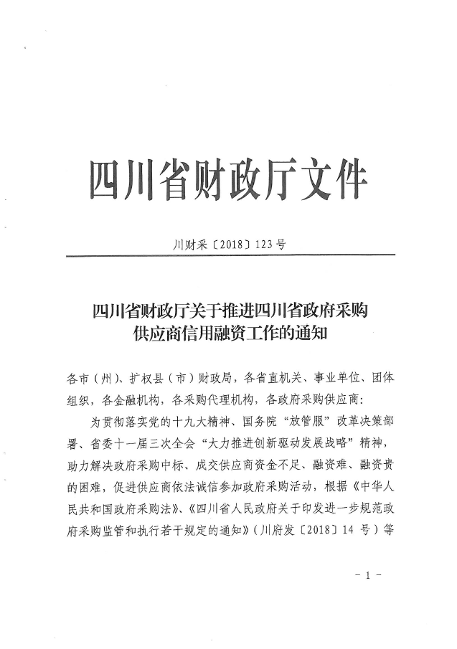

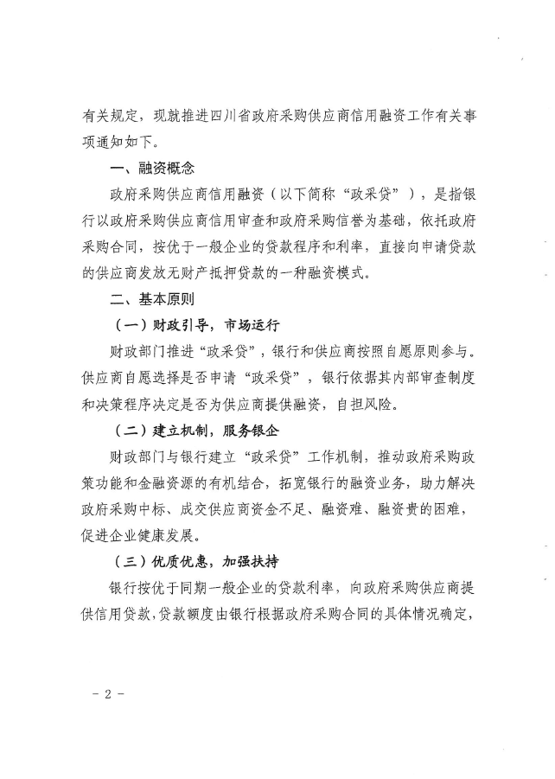
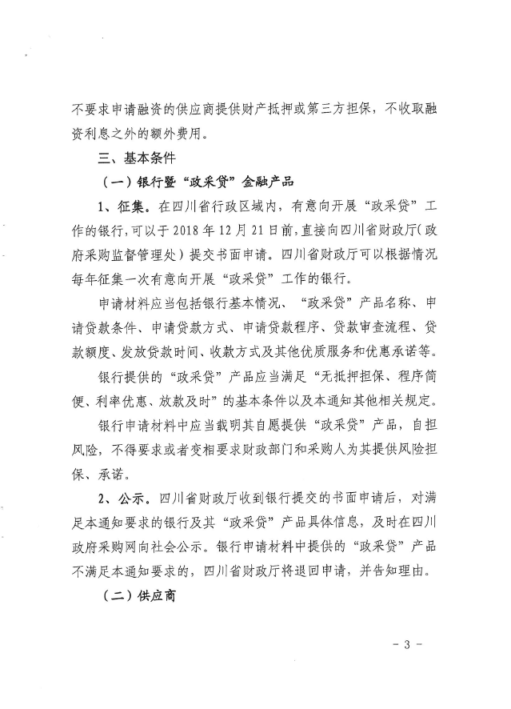
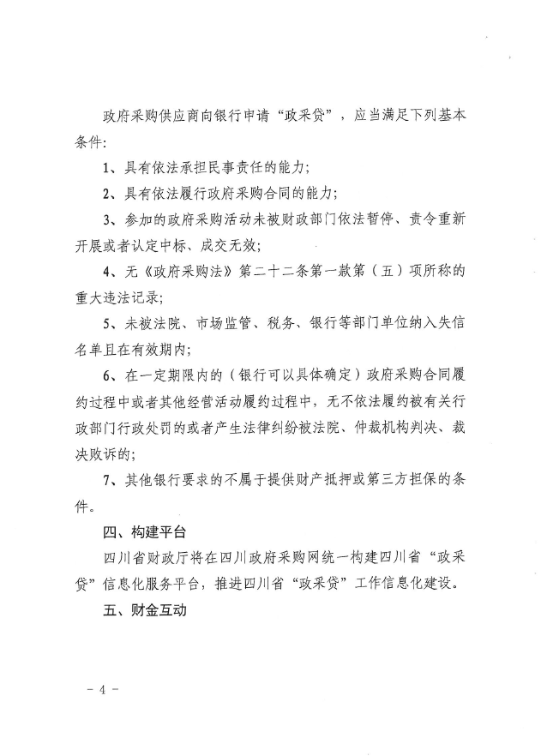
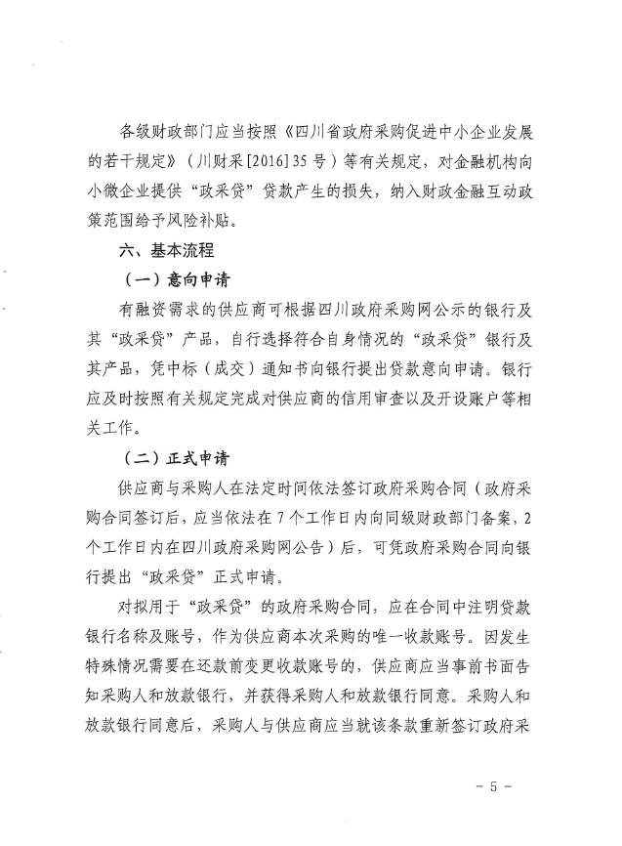
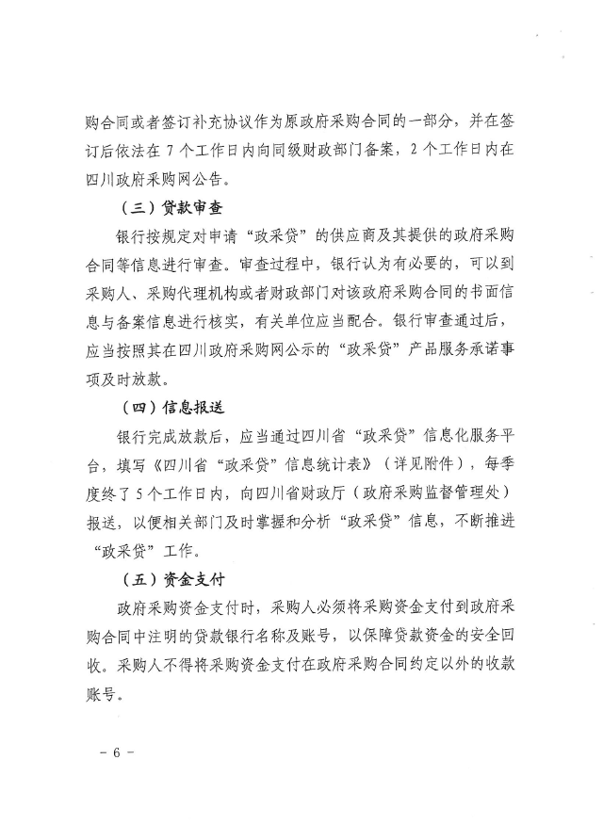
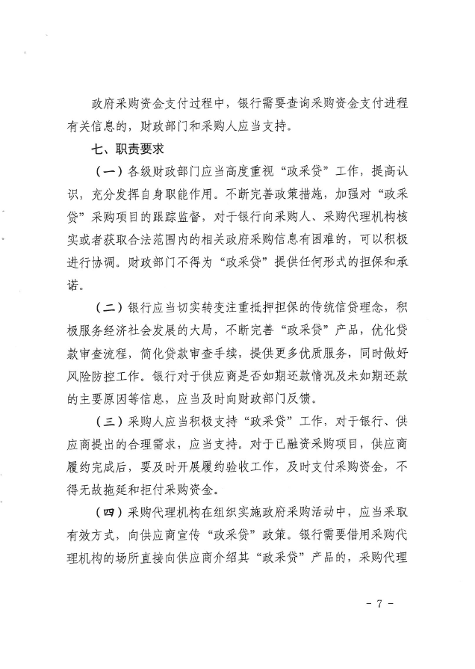
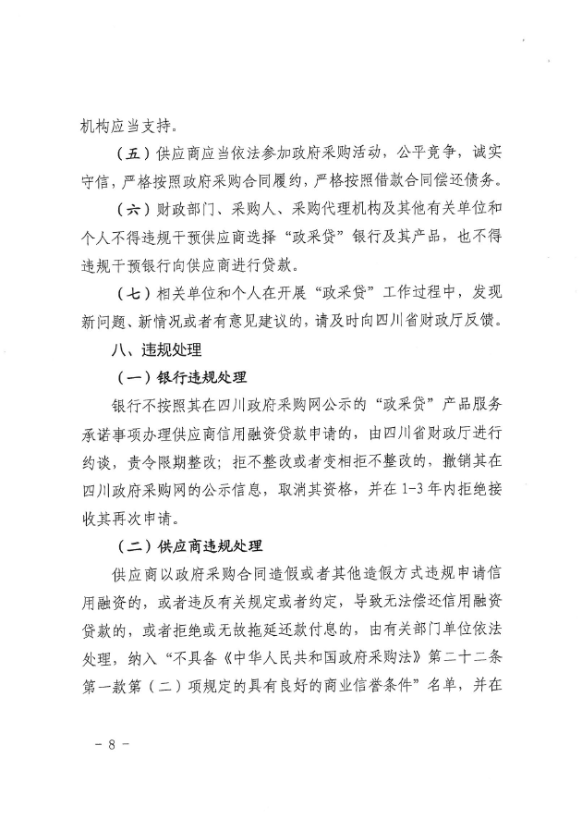
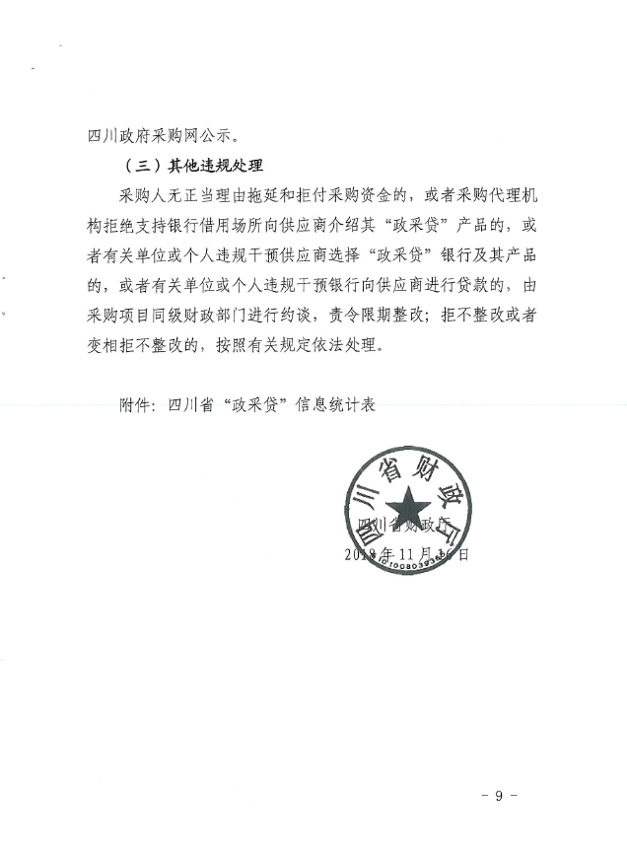

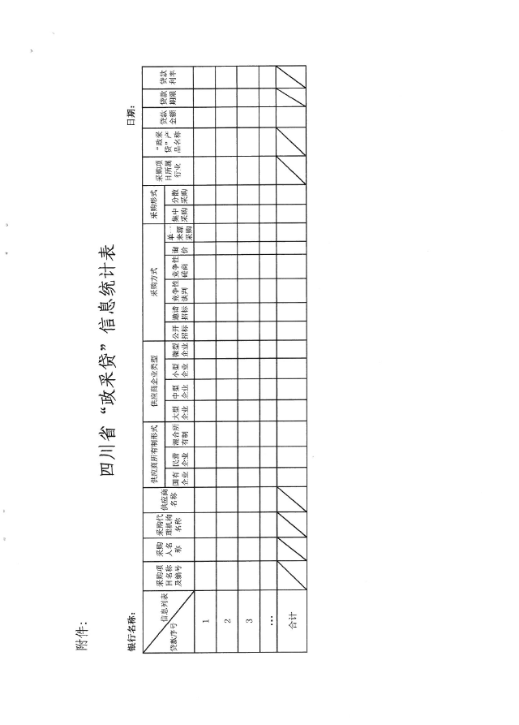附件二：《成都市中小企业政府采购信用融资暂行办法》和《成都市级支持中小企业政府采购信用融资实施方案》
























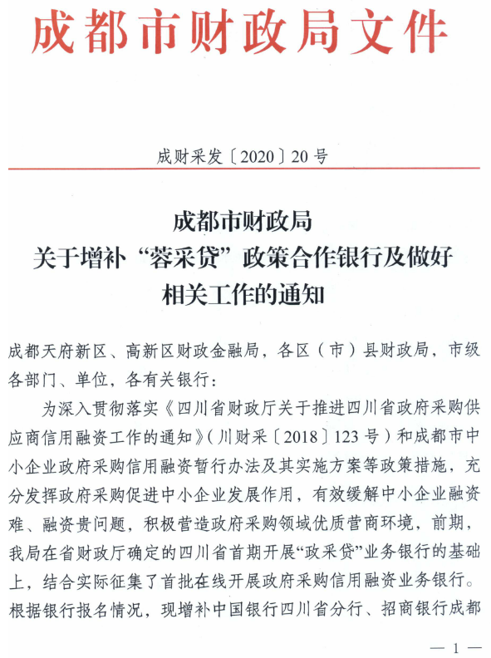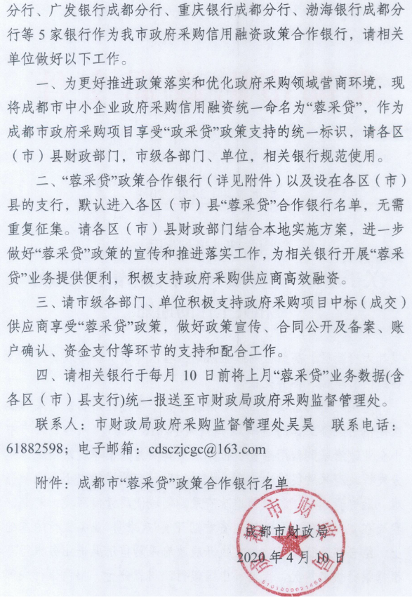
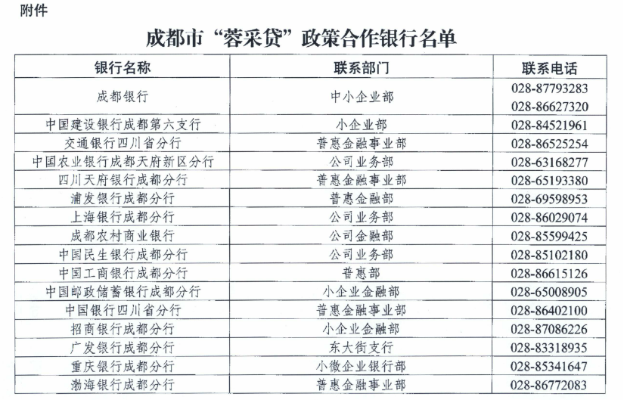

附件三：政府采购云平台使用介绍
1.输入网址：https://www.zcygov.cn
2.选择与项目对应的行政区域如：四川省-成都市-成都市本级
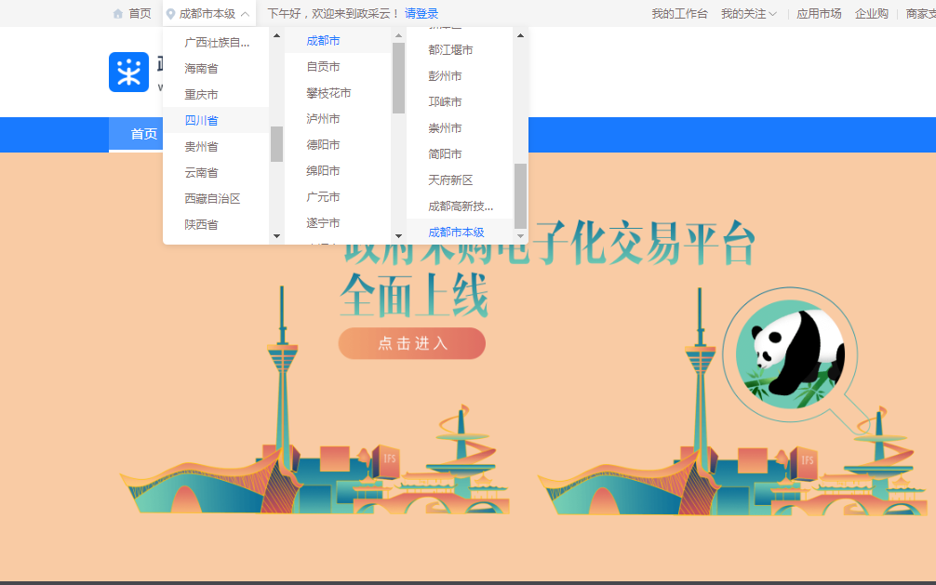

- 点击操作指南-供应商
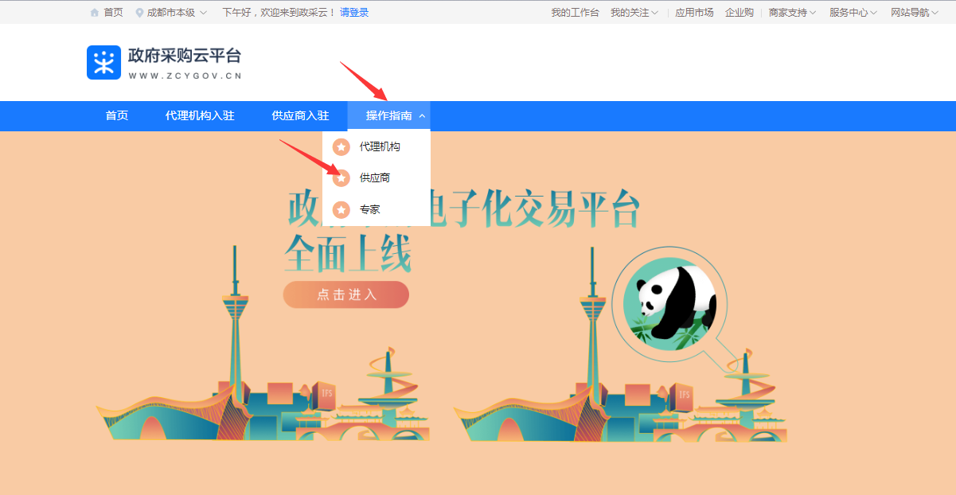
4.进入政采云供应商学习专题页面（https://edu.zcygov.cn/luban/xxzt-chengdu-gys?utm=a0017.b1347.cl50.5.0917bc90b7bb11eb807c353645758db6）
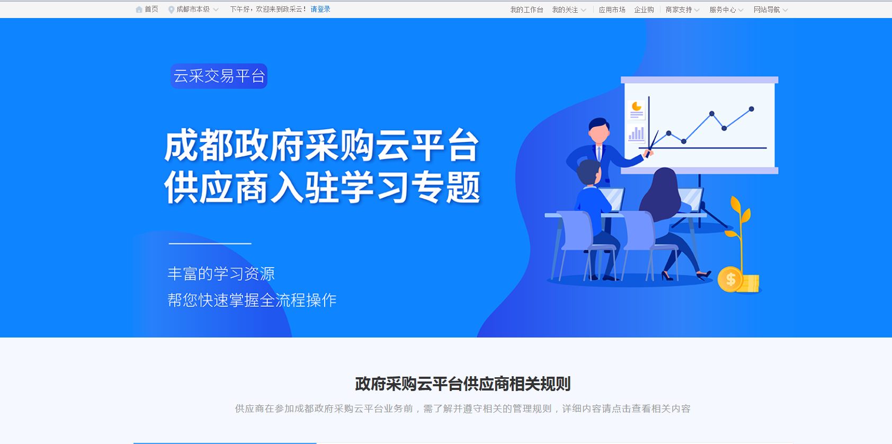
5.供应商资讯服务渠道
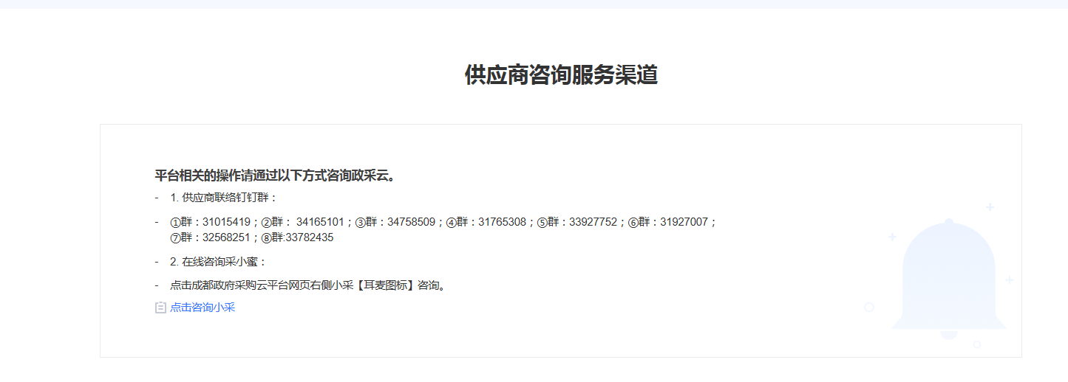
6.入驻政府采购云平台（注册）
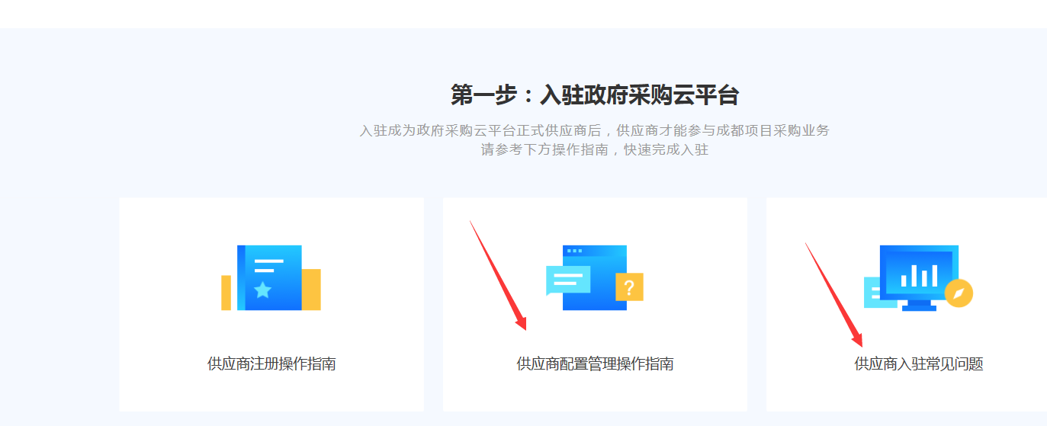
7.下载《供应商政府采购项目电子交易操作指南》
